|  |
| --- |
| **T.C.**  **BAYRAKLI KAYMAKAMLIĞI**  **100.Yıl İlkokulu Müdürlüğü**    **2024-2028**  **Stratejik Plan**  **100.YIL İLKOKULU**  **(1981)** |
| **http://www.msgsl.com/wp-content/uploads/2011/12/Atat%C3%BCrk-imza.jpg**  ***Akıl ve mantığın halledemeyeceği mesele olmadığını, aklın rehberinin de bilgi ve bilim olduğunu belirten Atatürk: “Başarı ancak adaletli bir planla ve en rasyonel tarzda çalışmakla mümkün olabilir”***  ***Mustafa Kemal ATATÜRK*** |

İZMİR/BAYRAKLI

100.YIL İLKOKULU MÜDÜRLÜĞÜ

2024-2029 STRATEJİK PLANI

Okulumuzun stratejik planı; gerisinde 43 yıllık okulumuzun birikimini, kültürünü içinde barındırarak, geleceğe yönelik [TKY ilkeleri](http://okulweb.meb.gov.tr/58/13/612810/dosyalar/Eğitimde%20TKY%20İlkeleri.doc) ışığında okulumuzun 5 yıllık bir yol haritası olma özelliği taşımaktadır.

Bu stratejik plan ile amaçlanan, okul ile çevre ilişkilerini geliştirmeyi, okul gelişimini sürekli kılmayı, belirlenen stratejik amaçlarla, ülkemize, çevresine faydalı, kendi ile barışık, düşünen ve özgün üretimlerde “bende varım” diyebilen nesiller yetiştirilmesi amacını taşımaktadır.

Belli bir süreç içinde oluşturulan “100.Yıl İlkokulu Okulu Stratejik Planı” ile okulumuzun misyonu ve vizyonu, kuruluş/varoluş amacına uygun bir biçimde ortaya konulmuş ve bu vizyona ulamak için stratejik amaçlar ve hedefler belirlenmiştir. 100.Yıl İlkokulu Stratejik Plan¨ 2024–2029 yılları arasındaki 100.Yıl ilkokulu’ nun stratejik amaçlar¨ doğrultusunda, sonuçlar¨ ölçülebilir göstergeleri olan hedefler ve alt-hedefler ortaya koymaktadır.

100 YIL İLKOKULU MÜDÜRLÜĞÜ

ARALIK- 2023

Okul/Kurum Bilgileri

|  |  |  |  |
| --- | --- | --- | --- |
| **İli: İZMİR** | | **İlçesi:** BAYRAKLI | |
| **Adres:** | Muhittin Erener Mahallesi 2143 Sokak No: 98 | **Coğrafi Konum (link)** | <http://bayra100yililkokulu.meb.k12.tr/tema/harita.php> |
| **Telefon**  **Numarası:** | (232) 3712948 | **Faks Numarası:** | - |
| **e- Posta Adresi:** | [**722449@meb.k12.tr**](mailto:722449@meb.k12.tr) | **Web sayfası adresi:** | <http://bayrakli100yililkokulu.meb.k12.tr/> |
| **Kurum Kodu:** | 722449 | **Öğretim Şekli:** | İkili Eğitim |

# SUNUŞ

21. yüzyıl yönetim modelleri içerisinde kurumların performansları doğrultusunda amaç ve hedeflerini yönetebilmeleri önem kazanmaya başlamıştır. Kurumsal kapasiteye bağlı olarak çalışacak olan idari birimlerin yılsonunda kendi iş alanında ki performansını ölçmenin en gerçekçi yöntemlerinden biride Kurumsal Stratejik Planlama çalışmalarıdır. Müdürlüğümüz olarak amaç ve hedeflerinin gerçekleşmesi için yapmış olduğu çalışmaları yerinden takip etmekte ve çalışmalar sırasında işbirliğinin daha da artırılmasını önemsemekteyiz. 100.Yıl İlkokulu Müdürlüğümüzün 2024-2029 Stratejik Planında yer alan amaç ve hedeflerine ulaştığını izleme ve değerlendirme çalışmaları sürecinde mütalaa edilmiş olup bu durum memnuniyet vermektedir.

2024-2029 Stratejik plan çalışmaları ilgili Kanun ile belirlenmiş olup Müdürlüğümüzün ikinci dönem stratejik plan çalışmalarını 2029 yıllarda varılmak istenen hedefler doğrultusunda çizileceğini düşünmekteyim. Eğitimde rekabet edebilen, nitelikli insan kaynağı oluşturabilen, elde ettiği akademik ve sosyal başarılar ile okulumuzun, daha iyi bir seviyeye geleceğini ümit etmekteyim. Çalışma sırasında başta Plan hazırlama ekibi ve çalışanlarımıza teşekkür ederim.

Kasım KOÇ

Müdür

## İÇİNDEKİLER

Sayfa No

1. **GİRİŞ VE STRATEJİK PLANIN HAZIRLIK SÜRECİ …………………………………** 7
   1. Strateji Geliştirme Kurulu ve Stratejik Plan Ekibi…………....7
   2. Planlama Süreci …………………………………………………………..10
2. **DURUM ANALİZİ**………………………………………………………………………………..14
   1. Kurumsal Tarihçe…………………………………………………………...14
   2. Uygulanmakta Olan Planın Değerlendirilmesi……………..….14
   3. Mevzuat Analizi………………………………………………………..…….15
   4. Üst Politika Belgelerinin Analizi………………………………….…..15
   5. Faaliyet Alanları ile Ürün ve Hizmetlerin Belirlenmesi…….16
   6. Paydaş Analizi………………………………………………………………...16
   7. Kuruluş İçi Analiz…………………………………………………………....22
      1. Teşkilat Yapısı…………………………………………………………..22
      2. İnsan Kaynakları…………………………………………………….…23
      3. Teknolojik Düzey……………………………………………………...25
      4. Mali Kaynaklar……………………………………………………….…26
   8. Dış Çevre Analizi (Politik, Ekonomik, Sosyal, Teknolojik, Yasal ve Çevresel Çevre Analizi -PESTLE)………………………………………………………………………………………….…….…27
   9. Güçlü ve Zayıf Yönler ile Fırsatlar ve Tehditler (GZFT) Analizi…………………………………………………………………………………….…28

2.10.Tespit ve İhtiyaçların Belirlenmesi……………………………………………………………………………….36

1. **GELECEĞE BAKIŞ**……………………………………………………………………………….36
   1. Misyon……………………………………………………………………………………...36
   2. Vizyon………………………………………………………………………………………..36
   3. Temel Değerler……………………………………………………………………….…37
2. **AMAÇ, HEDEF VE STRATEJİLERİN BELİRLENMESİ**…………………………….37
   1. Amaçlar
   2. Hedefler
   3. Performans Göstergeleri
   4. Stratejilerin Belirlenmesi
   5. Maliyetlendirme
3. **İZLEME VE DEĞERLENDİRME**………………………………………………………….40
4. GİRİŞ VE STRATEJİK PLANIN HAZIRLIK SÜRECİ

1.1 Strateji Geliştirme Kurulu ve Stratejik Plan Ekibi

21. yüzyıl bilgi toplumunda yönetim alanında yaşanan değişimler, kamu kaynaklarının etkili, ekonomik ve verimli bir şekilde kullanıldığı, hesap verebilir ve saydam bir yönetim anlayışını gündeme getirmiştir. Ülkemizde de kamu mali yönetimini bu anlayışa uygun olarak yapılandırmak amacıyla 5018 Sayılı Kamu Mali Yönetimi ve Kontrol Kanunu uygulamaya konulmuştur.

5018 sayılı Kamu Mali Yönetimi ve Kontrol Kanunu kamu idarelerine kalkınma planları, ulusal programlar, ilgili mevzuat ve benimsedikleri temel ilkeler çerçevesinde geleceğe ilişkin misyon ve vizyonlarını oluşturma, stratejik amaçlar ve ölçülebilir hedefler belirleme, performanslarını önceden belirlenmiş olan göstergeler doğrultusunda ölçme ve bu süreçlerin izlenip değerlendirilmesi amacıyla katılımcı yöntemlerle stratejik plan hazırlama zorunluluğu getirmiştir. Müdürlüğümüz de ilk stratejik plan 2011-2015, ikincisi 2015-2019, üçüncüsü ise 2019-2023 yıllarını kapsayacak şekilde hazırlanmış ve uygulanmıştır.

Müdürlüğümüzün dördüncü stratejik planı olan 100.Yıl İlkokulu Okul Müdürlüğü 2024-2028 Stratejik Planı’nı kalkınma planları, programlar, ilgili mevzuatlar ve MEB 2024-2028 Stratejik Planlama Kılavuzu dikkate alınarak hazırlanmıştır.

Müdürlüğümüz 2024-2028 Stratejik Planı çalışmaları kapsamında, Bakanlık merkez ve taşra teşkilatı birimleri ile ilgili paydaşların katılımıyla başta Eğitimde ‘’Türkiye Yüzyılı Vizyonu’’ 2024, uygulanmakta olan stratejik planın değerlendirilmesi, mevzuat, üst politika belgeleri, paydaş, PESTLE, GZFT ve kuruluş içi analizlerinden elde edilen veriler ışığında eğitim ve öğretim sistemine ilişkin sorun ve gelişim alanları ile eğitime ilişkin öneriler tespit edilmiş, bunlara yönelik stratejik amaç, hedef, strateji, gösterge ve eylemler planlanmıştır. Bu doğrultuda Milli Eğitim Bakanlığı tarafından belirlenen amaçlar ile bu stratejik amaçlar altında beş yıllık hedefler ve bu hedefleri gerçekleştirecek eylemler ortaya çıkartılmıştır. Stratejilerin yaklaşık maliyetlerinden yola çıkılarak stratejik amaç ve hedeflerin tahmini kaynak ihtiyaçları hesaplanmıştır. Planda yer alan stratejik amaç ve hedeflerin gerçekleşme durumlarının takip edilebilmesi için de stratejik plan izleme ve değerlendirme modeli oluşturulmuştur.

Stratejik planlama uygulamalarının başarılı olması plan öncesi hazırlık çalışmalarının iyi planlanmış olmasına ve sürece katılımın sağlanmasına bağlıdır. Hazırlık dönemindeki çalışmalar Strateji Geliştirme Başkanlığınca yayınlanan “Millî Eğitim Bakanlığı 2024-2028 Stratejik Plan Hazırlık Programı” dikkate alınarak ele alınmıştır. Program aşağıdaki konuları içermektedir:

* Stratejik plan hazırlık çalışmalarının başladığının duyurulması
* Strateji geliştirme kurul ve ekiplerinin oluşturulması
* Stratejik planlama ekiplerine eğitimler düzenlenmesi
* Stratejik plan hazırlama takviminin oluşturulması

Müdürlüğümüzün 2024-2028 stratejik planın hazırlanmasında tüm tarafların görüş ve önerileri ile eğitim önceliklerinin plana yansıtılabilmesi için geniş katılım sağlayacak bir model benimsenmiştir. Bu amaca ulaşabilmek için farklı fikirlerin plan metninde yer almasına ve değerlendirilmesine özen gösterilmeye çalışılmıştır. Stratejik plan temel yapısı Müdürlüğümüz Stratejik Planlama Üst Kurulu tarafından kabul edilen Müdürlük Vizyonu ulaşabilmek amacıyla eğitimin üç temel bölümü (erişim, kalite, kapasite) ile paydaşların görüş ve önerilerini baz alır nitelikte oluşturulmuştur.

**Şekil 1:** Stratejik Plan Oluşum Şeması

2024-2028 Stratejik Plan çalışmalarının başladığı 06 /10/ 2022 tarihinde Milli Eğitim Bakanlığı Strateji Geliştirme Başkanlığı tarafından onaylanan ve yayımlanan 16702371 sayılı resmi yazı ile müdürlüğümüz personeline duyurulmuştur. Birimlerin çalışmalara azami katılım ve desteklerinin, açıklama yazısı ve ekler doğrultusundaki dokümanlardan faydalanılarak yapılması sağlanmıştır.

Stratejik plan ekibi ilk toplantısını 17/10/2023 tarihinde gerçekleştirmiş; misyon, vizyon amaç ve hedeflerimizin müdürlüğümüz statüsüne uygun olması hususunda genel çerçeve belirlemiştir. Ayrıca; Stratejik Plan Hazırlama Ekiplerine stratejik plan hazırlık sürecine ilişkin bilgilendirme yapılmış, müdürlüğümüzün güçlü ve zayıf yönleri ile dış etkenlere bağlı çıkan fırsatlar ve tehditler konusunda bilgilendirme yapılmıştır. Diğer taraftan, paydaş analizleri kapsamında, iç ve dış paydaşların görüşlerini alabilmek için Google formlar

(<https://docs.google.com/forms/d/1meT_x8UFRoWnxtoX41sMNADisdYNIyNLXroha6_vq3k/edit>) (<https://docs.google.com/forms/d/1YxVGTrNfdCwvd0DizbM2eUzKIKBhL8r-LDrYKLgDQXI/edit>) (<https://docs.google.com/forms/d/1_ImhNt97Pp3FbfHY3NEBJiIPOnqvoJDR9tgsEnTe6Y8/edit>) üzerinden paydaş anketlerinin online olarak cevaplandırılmasına imkan verebilen bir platform oluşturulmuştur. Müdürlüğümüzün faaliyet alanlarını düzenleyen mevzuatın sınırlarının çizilmesi, bu yasal yükümlülüklere ilişkin tespit ve ihtiyaçların belirlenmesi çalışması, müdürlüğüm alınan bilgi ve öneriler çerçevesinde gerçekleştirilmiştir.

UYGULANMAKTA OLAN STRATEJİK PLANIN DEĞERLENDİRİLMESİ

1.İş güvenliğine uygun olarak, elektrik sistemi yenilendi.

2.Okul çatısı yenilendi.

3.Derslerde başarı yapılan çalışmalarla artırıldı.

4.Okul içi ve dışı güvenlik önlemleri sürekli kontrollerle artırıldı.

5.Okul binasının bakımı yapılarak dış cephesi yeniden boyandı.

6. Fatih Projesi kapsamında okulumuza fiber internet döşendi.

1.2 Planlama Süreci

Stratejik Plan Mimarisinin Belirlenmesi

**Durum Analizi**

**Hazırlık Programının Oluşturulması**

Stratejik Planlama Yöntem ve Kapsamı

Stratejik Plan Ekip ve Kurulları

Stratejik Planlama İş Takvimi

Tarihi Gelişim

Mevzuat Analizi

Faaliyet Alanları ile Sunulan Hizmetler

Paydaş Analizi

Kurum İçi ve Kurum Dışı Analiz

.PESTLE Analizi

.GZFT Analizi

.Üst Politika Belgeleri Analizi

Sorun ve Gelişim Alanlarının Belirlenmesi

Misyonun Belirlenmesi

Vizyonun Belirlenmesi

Temel İlke ve Değerlerin Belirlenmesi

Temaların Belirlenmesi

Stratejik Amaçların Belirlenmesi

Stratejik Hedeflerin Belirlenmesi

Performans Göstergelerinin Belirlenmesi

Tedbirlerin Belirlenmesi

**Nihai Stratejik Plan**

**Performans Programı**

Yıllık performans hedefleri ile faaliyet ve projeler

**İzleme ve Değerlendirme**

Faaliyet Raporu

## Genelge ve Hazırlık Programı

5018 sayılı Kamu Mali Yönetimi ve Kontrol Kanunu’nun 3. Maddesi ve 9. Maddesi Kamu Kurumlarının 5 yıllık Stratejik Plan yapmalarını zorunlu hale getirmiştir. “Kamu idareleri; kalkınma planları, programlar, ilgili mevzuat ve benimsedikleri temel ilkeler çerçevesinde geleceğe ilişkin misyon ve vizyonlarını oluşturmak, stratejik amaçlar ve ölçülebilir hedefler saptamak, performanslarını önceden belirlenmiş olan göstergeler doğrultusunda ölçmek ve bu sürecin izleme ve değerlendirmesini yapmak amacıyla katılımcı yöntemlerle stratejik plan hazırlarlar” hükmü çerçevesinde ve “Kamu İdareleri için Stratejik Planlama Rehberi” taslağı ile belirlenmiş olan şablona göre katılımcı bir anlayışla hazırlanmıştır.

Bu kapsamda 3797 Sayılı Milli Eğitim Bakanlığı’nın Teşkilat ve Görevleri Hakkında Kanun ve Milli Eğitim Bakanlığı tarafından 2022 yılında yayınlanan 2022/22 nolu genelgesi kapsamında ilimizin stratejik plan hazırlıklarının yapılması istenmiştir. Genelge kapsamında ilimiz Stratejik Plan Hazırlama Üst Kurulu ve hazırlama ekibinin oluşturulması talep edilmiştir. Daha sonra Bakanlığımız SGB tarafından 2024-2028 Stratejik Plan Hazırlama Kılavuzu yayınlanarak yapılacak olan çalışmaların şekil ve muhteviyatı belirlenmiştir. Kapsam olarak “Mevcut Durum Analizinin” yapılması ve bu çalışmaların hangi araçlarla tespit edileceğinin belirlenmesi, gelişim alanlarının belirlenmesi sonucunda oluşan Vizyon ifadesine ulaşmak için yapılması gereken hedeflerin neler olduğunun tespiti istenmiştir.

Milli Eğitim Bakanlığının yayınladığı 6 Ekim 2022 tarihli ve 2022/21 sayılı Genelge ile 2024-2028 Stratejik Plan Hazırlık Çalışmaları, tüm İl Milli Eğitim Müdürlüklerine duyurulmuştur. Ardından MEB 2024-2028 Stratejik Plan Hazırlık Programı yayımlanmıştır. Buna göre Müdürlüğümüz, 2019-2023 Stratejik Plan çalışmalarını ivedilikle başlatmıştır.

Stratejik Plan Hazırlık Programında sunulan takvime uygun olarak il, ilçe, okul stratejik plan çalışmaları takvimi oluşturulmuştur. Çalışmalar, hazırlık programında belirtilen “Hazırlık, Durum Analizi, Geleceğe Bakış” bölümlerinden oluşacak şekilde kurgulanmıştır. Çalışmalar, 06/ 10/2022 tarihinde yayımlanan Kamu İdarelerinde Stratejik Planlamaya İlişkin Usul ve Esaslar Hakkındaki Yönetmelik ve aynı tarihli Kamu İdarelerin İçin Stratejik Plan Hazırlama Kılavuzunda belirtilen usul ve esaslar temel alınarak yürütülmüştür. Çalışma takviminde belirlendiği üzere 27/12/2022 yazı ile okul Strateji Geliştirme Kurulları ve Stratejik Plan Hazırlama Ekipleri oluşturulmuştur. Okulumuzda kurulan Strateji Geliştirme Kurulu ve Stratejik Plan Hazırlama Ekibi üyelerine bilgilendirme faaliyetleri düzenlenmiştir. Okul Müdürlüğü koordinasyonunda gerçekleşen eğitim faaliyetlerinin dışında, kurul ve ekip üyelerine yüz yüze ve elektronik ortamda destek sağlanarak bilgi ihtiyacı giderilmiştir.

Okul Stratejik Planlama Ekibi bir dizi toplantılar gerçekleştirilerek “Uygulanmakta Olan Stratejik Planın Değerlendirilmesi, Mevzuat Analizi, Üst Politika Belgeleri Analizi ve Paydaş Analizi” gerçekleştirilmiştir. Bu toplantılara, ekipte olmayan çalışmalarla ilgili birim yöneticilerinin katılımı da sağlanmıştır. Paydaş Analizi kapsamında paydaş görüşlerinin alınabilmesi için Milli Eğitim Bakanlığı Strateji Geliştirme Başkanlığının 25.09.2018 tarihli paydaş anketi örneklenerek ve uyarlanarak öğrenci, öğretmen ve velilerden oluşan paydaşlarımıza, Müdürlüğümüzün faaliyetlerini kapsayan konularda “kapalı uçlu, çoktan seçmeli, birden çok seçenekli, yönlendirici” türde öğrencilere 12 sorudan, velilere 22 sorudan, öğretmenlere 17 sorudan oluşan “Okulumuz 2024-2028 Stratejik Planı İç Paydaş Anketi” düzenlenmiştir. Anket soruları Müdürlüğümüz “Anket Değerlendirme Kurulu” tarafından onaylandıktan sonra elektronik ortamda uygulanmıştır. Anketin geçerliliğini ve güvenilirliğini sağlamak için kişisel bilgilere yer verilmemiştir. Anketlere 643 paydaşımız katılmıştır. Anket sonuçları her paydaş için nicel olmak üzere ayrı ayrı değerlendirilmiştir.

Okul Bilgilendirme ekibi tarafından okul personeline süreç hakkında bilgilendirme toplantıları gerçekleştirilerek planlama sürecinde rehberlik yapılmıştır

Paydaş Analizi çalışmalarını müteakiben “Kurum İçi Analiz, PESTLE Analizi, GZFT Analizi” çalışmaları yapılmıştır. Tespit ve ihtiyaçların belirlenmesinde “Uygulanmakta Olan Stratejik Planın Değerlendirilmesi, Mevzuat Analizi, Üst Politika Belgeleri Analizi, Faaliyet ve Ürünler, Paydaş Analizi, Kurum İçi Analiz, PESTLE ve GZFT Analizi” birlikte değerlendirilmiştir. İhtiyaçların belirlenmesi ile birlikte Stratejik Plan hazırlanmasının en önemli aşamalarından biri olan “Durum Analizi” çalışmaları tamamlanmıştır. “Durum Analizi” çalışmasından elde edilen sonuçlarla “Geleceğe Bakış” bölümünün hazırlanmasına geçilmiş, bu bölümde “Misyonumuz, Vizyonumuz ve Temel Değerlerimiz” dışında Müdürlüğümüzün 2024-2028 dönemini kapsayan 5 yıllık süreçte amaçları, hedefleri, performans göstergeleri ve stratejilerine yer verilmiştir. Hedeflerimizi gerçekleştirebilmek için her bir hedefe mahsus olmak üzere 5 yıllık dönem için tahmini maliyet belirlenmiştir. Stratejik Planımızda son olarak stratejik plan döneminin izleme ve değerlendirme faaliyetlerine, bu faaliyetlerin hangi dönemlerde yapılacağına yer verilmiştir.

## Ekip ve Kurullar

Stratejik planlama sürecinin yönetimi kademeli bir organizasyon ile gerçekleştirilmiştir. Stratejik Plan hazırlık çalışmaları, Kalkınma Bakanlığı tarafından hazırlanan “Kamu İdareleri İçin Stratejik Planlama Rehberi Taslağı’nın üçüncü sürümü dikkate alınarak Ekim 2022 tarihinde başlatılmıştır. Stratejik plan çalışmalarını yönlendirmek ve yönetsel öncelikleri Stratejik Planlama Ekibine aktarmak üzere Yönlendirme Kurulu oluşturulmuştur.

100.Yıl İlkokulu Müdürlüğü Stratejik Planlama Ekibinin oluşturulmasında temel birimlerin süreçte temsil edilmesine özen gösterilmiştir. Okul Müdürü Kasım KOÇ başkanlığında yürütülen çalışmalarda, okulumuz düzeyinde plan analizleri yapılmış, paydaş görüşlerinin plana yansıması sağlanmış ve kurulun bilgilendirilmesi ile yönetsel karar alma süreçleri kolaylaştırılmıştır. Birimlerde yürütülen çalışmaların konsolidasyonu ve yürütülen analiz çalışmaları sonucunda planın yazılması sorumluluğunu Stratejik Planlama Ekibine görevlendirilmiştir.

2022 yılı Kasım ayında hazırlanan “Kamu İdareleri İçin Stratejik Planlama Rehberi Taslağı” nın üçüncü sürümünde, Yönlendirme Kurulu’nun adı ve üye kapsamının, aynı zamanda Stratejik Planlama Ekibi’nin üye kapsamının değişmesi nedeniyle, 21.09.2018 tarihli ve 1710 2575 sayılı makam oluru ile Stratejik Planlama Ekibi üye listesi güncellenmiştir. Müdürlüğümüz stratejik planlama üst kurulu ile ilgili bilgiler Tablo 1’de, stratejik planlama ekibi ile ilgili bilgiler ise Tablo 2’de yer almaktadır.

**Tablo 1:** Stratejik Planlama Üst Kurulu

|  |  |  |
| --- | --- | --- |
| **Adı Soyadı** | | **Ünvanı İmza** |
| Kasım KOÇ | | Okul Müdürü |
| Işılsu TÜRKSOY | | Müdür Yardımcısı |
| Serhat AVŞAR | | İngilizce Öğretmeni |
| Eda ÇİP | | Sınıf Öğretmeni |
| Serap ÇOLAK | | Okul-Aile Birliği Başkanı |
|  | |  |
| **Adı Soyadı** | **Ünvanı** | | | **Görevi** |
| Özlem GÜÇLÜ | Müdür Yardımcısı | | | Başkan |
| Tülin ÖZEL | Sınıf Öğretmeni | | | Üye |
| Fatma Gül YILMAZ | Sınıf Öğretmeni | | | Üye |
| Burçak AKKUŞ | Rehber Öğretmen | | | Üye |

## Çalışma Takvimi

Stratejik plan çalışmalarının etkin bir şekilde yürütülebilmesi için stratejik plan hazırlık sürecindeki aşamalar ihtiyaçlara göre detaylandırılmış ve gerçekleştirilecek faaliyetlerin iş takvimini gösteren zaman çizelgesi hazırlanmıştır.

Stratejik planlama çalışmaları Tablo 3’de belirtilen takvime uygun yürütülmüştür.

**Tablo 2: Çalışma Takvimi**

|  |  |  |
| --- | --- | --- |
| S.No | Yürütülen Çalışma | Tarih |
| **1** | Bilgilendirmelerin Yapılması | Ocak 2023 |
| **2** | Ekiplerin kurulması | Şubat 2023 |
| **3** | Durum Analizi | Haziran 2023 |
| **4** | Geleceğe bakış | Haziran 2023 |
| **5** | Taslağın Bakanlığa Gönderilmesi | Kasım 2023 |
| **6** | Taslakta Düzeltmelerin Yapılması | Aralık 2023 |
| **7** | Onay ve Yayım | Ocak 2024 |

2.**DURUM ANALİZİ**

Kurumumuz amaç ve hedeflerinin geliştirilebilmesi için sahip olunan kaynakların tespiti, güçlü ve zayıf taraflar ile kurumun kontrolü dışındaki olumlu ya da olumsuz gelişmelerin saptanması amacıyla Müdürlüğümüzce mevcut durum analizi yapılmıştır.

2024-2028 Stratejik Planı hazırlanırken Stratejik Plan Hazırlama ekibi olarak bu alan da Müdürlüğümüzün Tarihsel Gelişimi, Yasal yükümlülükleri ve Mevzuat Analizi, Faaliyet alanları ürün ve hizmetlerin ilişkilendirilmesi, paydaş analizi ve Kurum içi ve dışı analizler yapılmıştır.

## 2.1. Kurumsal Tarihçe

## Okulumuz Bayraklı Muhittin Erener Mahallesinde bulunmakta olup eğitim öğretime 1981 yılında başlamıştır. Okulumuzun toplam alanı 3420 metrekaredir. Bir ana bina ve bir de ek binadan oluşmaktadır. Ana bina 1981 yılında ek bina ise 2004 yılında hizmete girmiştir. İnşaat alanı 560 metrekare alana yapılmıştır. Ana bina 10 derslikli ve 2 katlı olup bir yönetici odası, bir öğretmenler odası, bir rehberlik servisi odası, kütüphane(destek eğitim odası) ve mutfak bu binada bulunmaktadır. Okulumuzun ek binasında ise 9 sınıf,1 anasınıfı,1 özel eğitim sınıfı, 2 idari oda, 1 rehberlik servisi odası, 1 çok amaçlı salon bulunmaktadır. 1981 yılında İlkokul olarak eğitim-öğretim: vermeye başlamış. Okulun adı, Mustafa Kemal ATATÜRK’ün doğumunun 100. Yılında faaliyete başlamasından dolayı ‘100.Yıl İlkokulu’ olarak belirlenmiştir. 1981 yılından beri 100.Yıl İlkokulu olarak eğitim-Öğretime devam eden okulumuzun adı ise; 430 sayılı Kanun doğrultusunda, 1997 yılında "100.Yıl İköğretim Okulu" olarak değiştirilmiş ve öğrenim süresi 8 yıla çıkarılmıştır, En son itibarıyla 11 Nisan 2012 tarih ve 28261 sayılı Resmi Gazetede yayımlanan kanun ile 12 yıllık zorunlu eğitim kapsamında İLKOKUL olarak eğitime devam etmektedir.2022 yılı yazında, okulumuzun çatısı ve elektrik sistemi yenilenmiştir. Şu an 1 Müdür, 2 Müdür Yardımcısı, 3 rehber öğretmen, 4 ana sınıfı öğretmeni, 3 branş öğretmeni,4 ücretli özel eğitim öğretmeni, 33 sınıf öğretmeni ve 7 personel ile 954 öğrenciye eğitim veren okulumuzun sınıflarında internete bağlı 22 adet akıllı tahta ile eğitim öğretim faaliyetinde çağdaş teknolojiyi kullanmaktadır.

## Uygulanmakta Olan Planın Değerlendirilmesi

2019 yılında yürürlüğe giren 100. Yıl İlkokulu Müdürlüğü 2019-2023 Stratejik Planı; stratejik plan hazırlık süreci, durum analizi, geleceğe bakış, maliyetlendirme ile izleme ve değerlendirme olmak üzere beş bölümden oluşmuştur. Bunlardan izleme ve değerlendirme faaliyetlerine temel teşkil eden stratejik amaç, stratejik hedef, performans göstergesi ve stratejilerin yer aldığı geleceğe bakış bölümü eğitim ve öğretime erişim, eğitim ve öğretimde kalite ve kurumsal kapasite olmak üzere üç tema halinde yapılandırılmıştır. Söz konusu üç tema altında 3 stratejik amaç, 7 stratejik hedef, alt göstergelerle birlikte 19 performans göstergesi ve 15 stratejiye yer verilmiştir. 100.Yıl İlkokulu Müdürlüğü Stratejik Planı İzleme ve Değerlendirme kapsamında, performans göstergeleri ve stratejiler ile gerçekleştirilen faaliyetlerin gerçekleşme durumları tespit edilerek, hedeflerle kıyaslanmış ve aşağıda belirtilen hususlar ortaya çıkmıştır:

2017-2018 öğretim yılında açılan kurslara katılım il ortalaması olarak Hayat Boyu Öğrenme açısından %7,04 olup ülke ortalamasının üstünde olduğu görülmüştür. Hayat boyu öğrenmeye katılım ve kursları tamamlama oranları kademeli artış göstermekte bu eğilim doğrultusunda çağ nüfusu içerisinde yer alanların bu merkezlerden ve kurslardan faydalanma oranlarında artış dikkati çekmektedir. AB müktesebatında her bireyin Hayat boyu eğitiminden yararlanması isteği doğrultusunda bu tür eğitim alan kursiyer sayısı ve bilinçlenme oranında düzenli bir artışı tespit edilmektedir.

Okulumuz öğrencilerinin içerisinde düzenli devamsızlık yapanların oranı 2022 yılından itibaren artmıştır. 2022-2023 öğretim yılında ilimizde 20 gün ve üzeri devamsızlık yapan öğrenci oranlarına bakıldığında;

|  |  |
| --- | --- |
| * İlkokulda | 2,5% |

Derslik başına düşen öğrenci sayılarımız 23 hedefinde olmaktadır. Sınıfta akıllı tahta rahatlıkla kullanılmaktadır.

**2.3 Mevzuat Analizi**

Buna göre Okul Müdürlükleri İlköğretim Yönetmeliğine göre, okul müdürlüklerinin görevleri şunlardır:

Okul Müdürünün Görev, Yetki ve Sorumluluğu

Madde 60 — İlköğretim okulu, demokratik eğitim-öğretim ortamında diğer çalışanlarla birlikte müdür tarafından yönetilir. Okul müdürü; ders okutmanın yanında kanun, tüzük, yönetmelik, yönerge, program ve emirlere uygun olarak görevlerini yürütmeye, okulu düzene koymaya ve denetlemeye yetkilidir. Müdür, okulun amaçlarına uygun olarak yönetilmesinden, değerlendirilmesinden ve geliştirmesinden sorumludur. Okul müdürü, görev tanımında belirtilen diğer görevleri de yapar.

Müdür Yardımcısı Madde 62 — Müdür yardımcıları, ders okutmanın yanında okulun her türlü eğitim-öğretim, yönetim, öğrenci, personel, tahakkuk, ayniyat, yazışma, eğitici etkinlikler, yatılılık, bursluluk, güvenlik, beslenme, bakım, koruma, temizlik, düzen, halkla ilişkiler gibi işleriyle ilgili olarak okul müdürü tarafından verilen görevleri yapar. Bu görevlerin yapılmasından ve okulun amaçlarına uygun olarak işleyişinden müdüre karşı sorumludurlar. Müdür yardımcıları, görev tanımında belirtilen diğer görevleri de yapar.

## 

## 2.4.Üst Politika Belgeleri Analizi

100. Yıl İlkokulu görev ve sorumluluk yükleyen amir hükümlerin tespit edilmesi için tüm üst politika belgeleri ayrıntılı olarak taranmış ve bu belgelerde yer alan politikalar incelenmiştir. Bu çerçevede 100. Yıl İlkokulu 2014-2028 Stratejik Planı’nın stratejik amaç, hedef, performans göstergeleri ve stratejileri hazırlanırken bu belgelerden yararlanılmıştır. Üst politika belgelerinde yer almayan ancak Müdürlüğümüzün durum analizi kapsamında önceliklendirdiği alanlara geleceğe bakış bölümünde yer verilmiştir.

Cumhurbaşkanlığı Türkiye Yüzyılı ve Millî Eğitim Bakanlığı Eğitimde Türkiye Yüzyılı Vizyonu merkezde olmak üzere üst politika belgeleri, temel üst politika belgeleri ve diğer üst politika belgeleri olarak iki bölümde incelenmiştir (Tablo 6).

**Tablo 3:** Üst Politika Belgeleri

|  |  |
| --- | --- |
| **Temel Üst Politika Belgeleri** | **Diğer Üst Politika Belgeleri** |
| Kalkınma Planları |  |
| Orta Vadeli Programlar | TÜBİTAK Vizyon 2023 Eğitim ve İnsan Kaynakları Raporu |
| Orta Vadeli Mali Planlar |  |
| 2024 Yılı Cumhurbaşkanlığı Yıllık Programı | Hayat Boyu Öğrenme Strateji Belgesi (20-2018) |
| Cumhurbaşkanlığı Türkiye Yüzyılı | Meslekî ve Teknik Eğitim Strateji Belgesi (2014-2018) |
| Millî Eğitim Bakanlığı Türkiye Yüzyıl Vizyonu | Mesleki Eğitim Kurulu Kararları |
| MEB 2024-2024 Stratejik Planı | Ulusal Öğretmen Strateji Belgesi (2017-2023) |
| Millî Eğitim Şura Kararları | Türkiye Yeterlilikler Çerçevesi |
| Millî Eğitim Kalite Çerçevesi |  |

## Faaliyet Alanları İle Ürün ve Hizmetlerin Belirlenmesi

Mevzuatla Millî Eğitim Müdürlüklerine verilen diğer görev ve hizmetler ile kamu kurumu olarak kendisine verilen yasal yükümlülükler analiz edilerek faaliyet alanları boyutlandırılmıştır. Belirlenen ürün ve hizmetlerin birbirleriyle olan ilişkileri gözetilerek belirli faaliyet alanları altında toplulaştırılması, kuruluşun organizasyon şemasının ve faaliyetlerinin bütününün gözden geçirilmesi açısından faydalı bir çalışma olmuştur. Belirlenen faaliyet alanları, stratejik planlama sürecinin daha sonraki aşamalarında dikkate alınmıştır. Ayrıca, paydaşların görüş ve önerileri alınırken, bu aşamada belirlenen faaliyet alanları bazında çalışmalar yürütülmüştür.

Okulumuz 2024–2028 Stratejik Plan hazırlık sürecinde faaliyet alanları ve hizmetlerinin belirlenmesine yönelik çalışmalar yapılmıştır. Bu kapsamda birimlerinin yasal yükümlülükleri, standart dosya planı, üst politika belgeleri, yürürlükteki uygulanan sistemler ve kamu hizmet envanteri incelenerek müdürlüğümüzün hizmetleri tespit edilmiş; eğitim ve öğretim, bilimsel, kültürel, sanatsal ve sportif faaliyetler, ölçme ve değerlendirme, insan kaynakları yönetimi, araştırma, geliştirme, proje ve protokoller, yönetim ve denetim, uluslararası ilişkiler ve fiziki ve teknolojik altyapı olmak üzere sekiz faaliyet alanı altında gruplandırılmıştır.

## Paydaş Analizi

Planlama sürecinde katılımcılığa önem veren kurumumuz, tüm paydaşların görüş, talep, öneri ve desteklerinin stratejik planlama sürecine dâhil edilmesini hedeflemiştir. 100. Yıl İlkokulu olarak paydaşlarımızın belirlenmesinde yasalarla bağlı olduğumuz İlçe Milli Eğitim Müdürlüğü ve Kaymakamlığımız ile birlikte, gerçekleştirmeyi planladığımız faaliyetlerimiz, projelerimiz ve hizmetlerimizin yürütülmesindeki işbirlikleri dikkate alınmıştır. Kurum içi yöneticiler, personeller, okul müdürlükleri ile müdürlüğümüz bünyesindeki okul öğretmenleri, hizmetliler, öğrenciler ve veliler kurum hizmetlerini yürütmekle sorumlu iç paydaşlardır. Eğitim hizmetlerinden doğrudan ve dolaylı olarak yararlanan veya faaliyetlere ortak kişi ve kurumlar da dış paydaşlardır. 100. Yıl İlkokulu Müdürlüğü, faaliyetleriyle ilgili ürün ve hizmetlere ilişkin memnuniyetlerin saptanması konularında iç paydaşların stratejik planlama sürecine katılımını sağlamak amacıyla bakanlığımızın oluşturduğu (<https://docs.google.com/forms/d/1meT_x8UFRoWnxtoX41sMNADisdYNIyNLXroha6_vq3k/edit>) (<https://docs.google.com/forms/d/1YxVGTrNfdCwvd0DizbM2eUzKIKBhL8r-LDrYKLgDQXI/edit>) (<https://docs.google.com/forms/d/1_ImhNt97Pp3FbfHY3NEBJiIPOnqvoJDR9tgsEnTe6Y8/edit>) google form ile iç paydaş anketleri oluşturulmuştur. Ankete katılan 643 paydaşın Stratejik Planlama Ekibi tarafından analizleri yapılarak kurumumuzun paydaşlarla ilişkilerinin seviyesi ve önceliklerin tespit edilmesine çalışılmıştır. Paydaşların önerileri değerlendirerek, yasaların ve maddi imkânların el verdiği ölçüde stratejik planlamaya dâhil edilmiştir (EK:1).

100. Yıl İlkokulu bünyesindeki iç paydaşların beklenti ve görüşleri, 2024-2028 Stratejik Plan çalışmaları kapsamında yapılan bilgilendirme seminerlerindeki uygulamalar ve anket çalışmaları ile alınmıştır. Paydaşların beklenti ve görüşleri ise, birey veya kurumlarla yapılan ortak çalışmalara bağlı olarak paydaş anketi ile tespit edilmiş, bu görüşler Stratejik Plandaki GZFT, sorun alanları ve geleceğe bakış bölümlerine yansıtılmıştır.

**Paydaşların Müdürlüğümüz Faaliyetlerinden Memnuniyet Düzeyi** 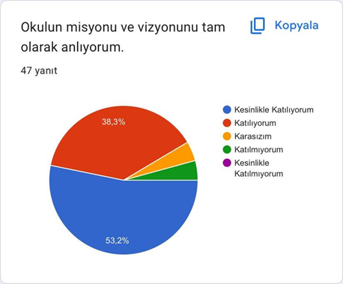 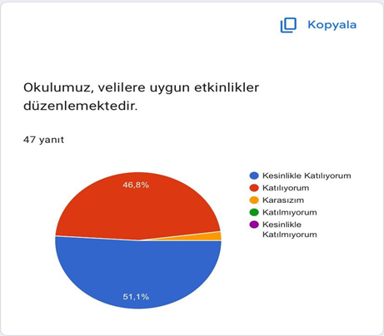

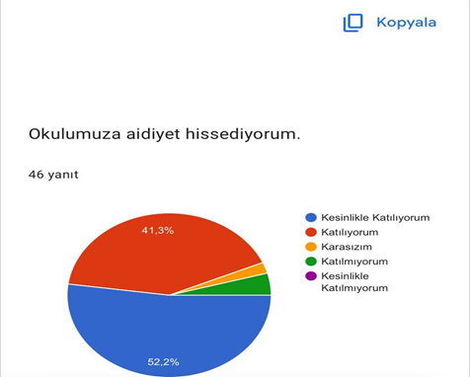

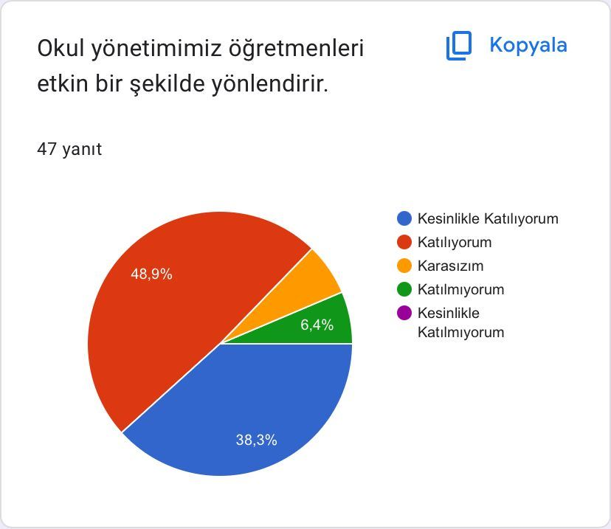

**Öğretmen anketlerine göre okulumuzun en güçlü yönleri**

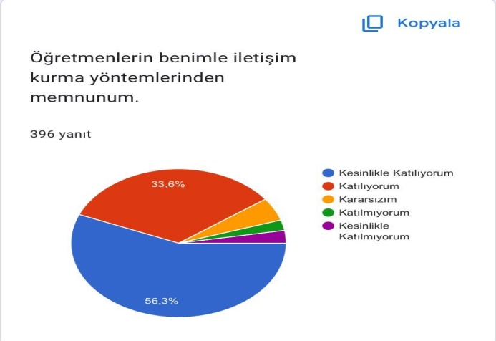

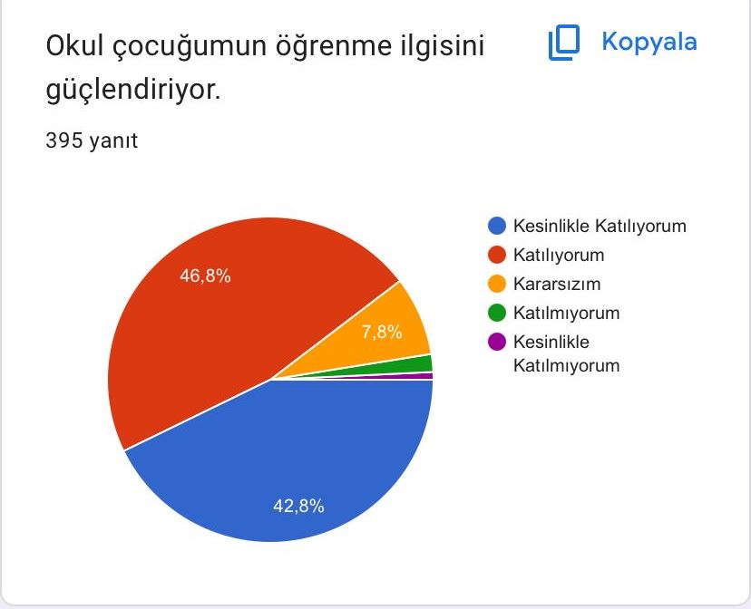

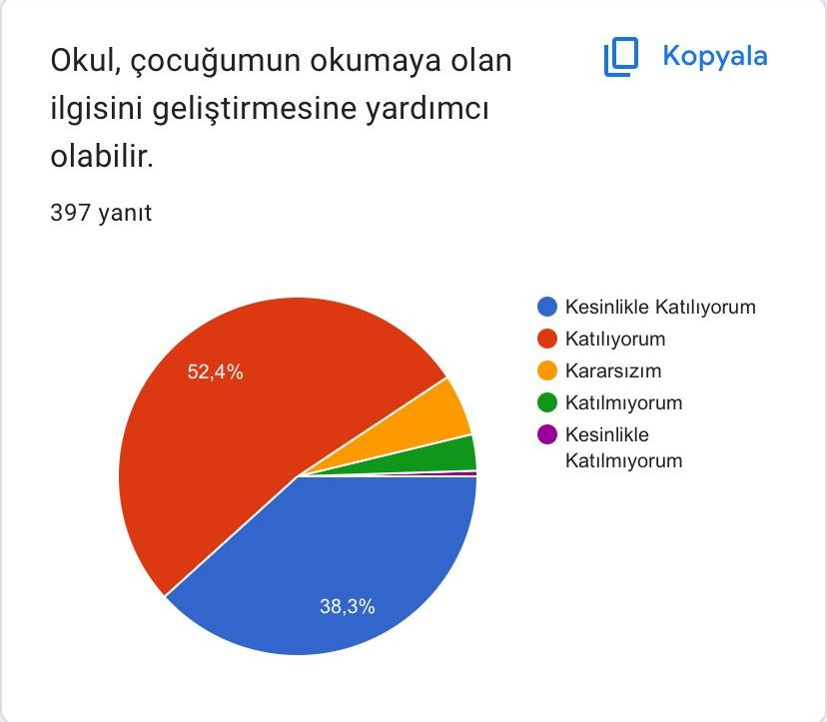

**Veli anketlerimize göre okulumuzun en güçlü yönleri**

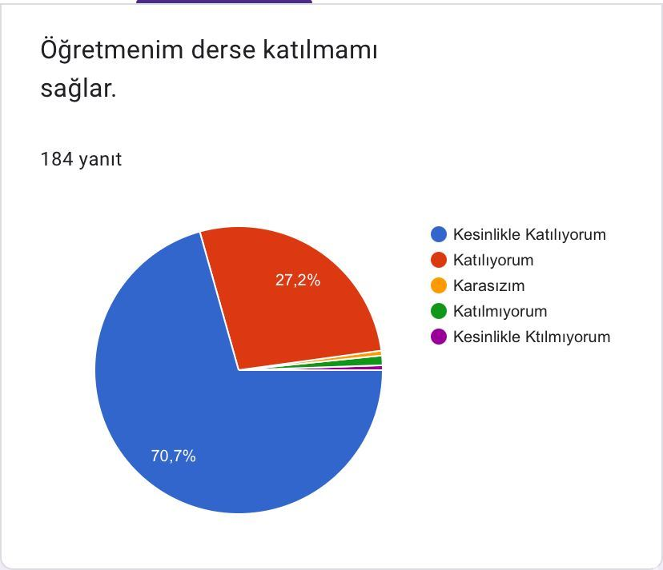

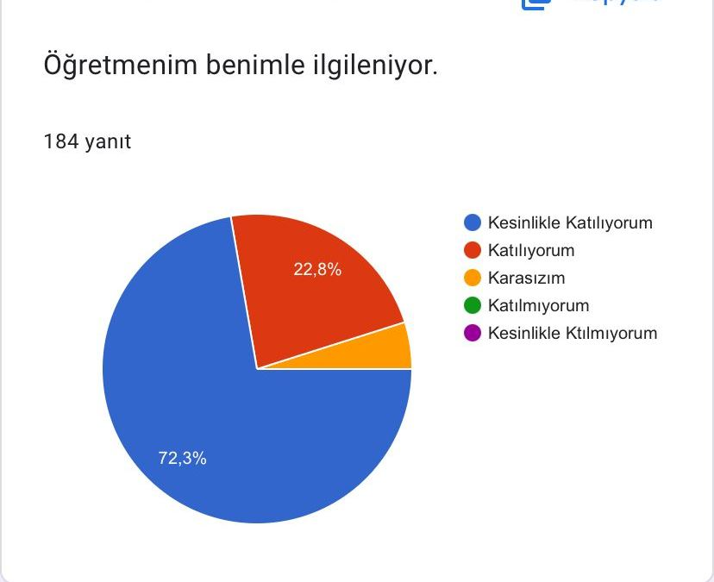

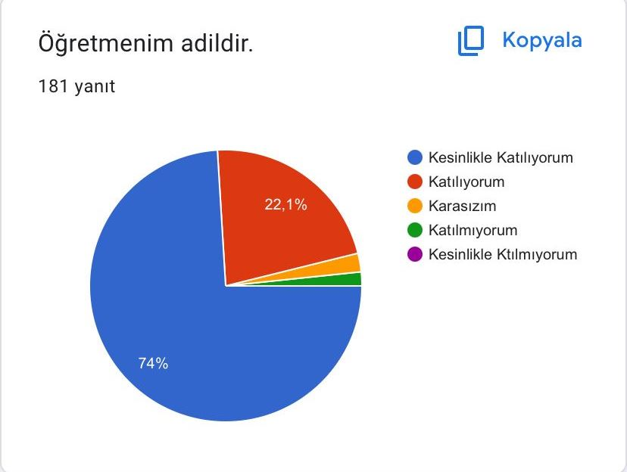

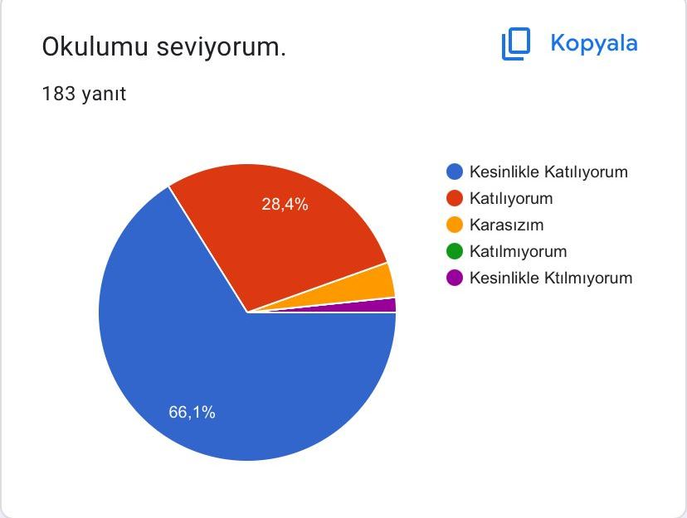

**Öğrenci anketlerine göre okulumuzun en güçlü yönleri**

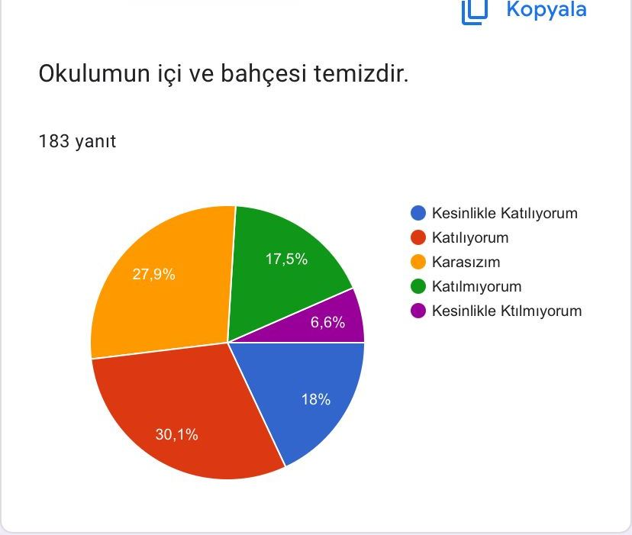 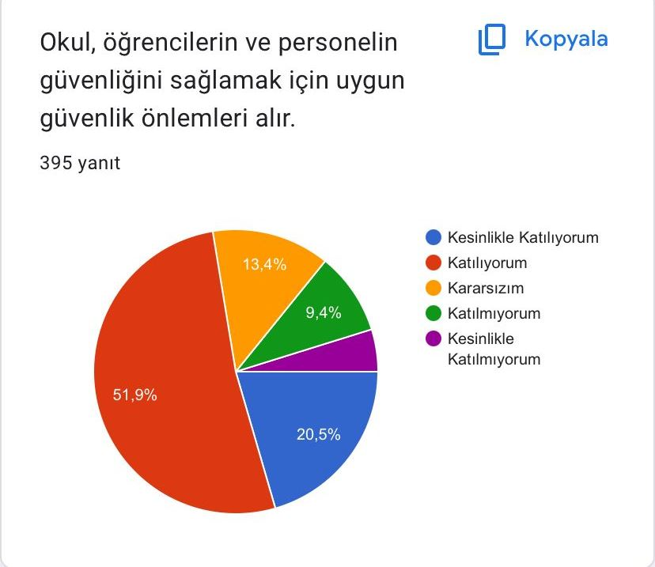

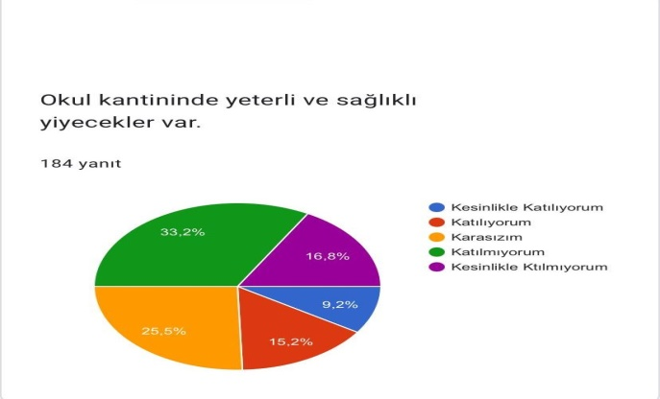

**Paydaş anketlerimize göre okulumuzun en zayıf yönleri**

Paydaşlarla yapılan işbirliği ve ortaklıklar, Stratejik Planda yer alan faaliyetleri ve stratejileri şekillendirmiştir. Paydaşlarımızla kurduğumuz iletişim ve işbirliği kurumumuzu güçlendirirken, hedeflerimizin gerçekleşmesinde önemli bir paya sahiptir.

## Kuruluş İçi Analiz

#### Teşkilat Yapısı

Müdürlüğümüzde kurum kültürünün oluşturulması için iş ve işlemlerde birim içi ve birimler arası koordinasyon sağlanmaktadır. Okulda müdür yardımcısı. Müdürlüğümüzde görevli müdür yardımcıları, öğretmenler, çalışan personeli arasında hiyerarşik bir sistem olmakla birlikte gerek yöneticiler gerekse personel arasında yatay iletişim mevcuttur. Her çalışanın fikirlerini rahatlıkla ifade edebileceği şekilde koordinasyon mekanizması oluşturulmuştur. Yönetici ve personelimizin mesleki yetkinliklerinin geliştirilmesi için hizmet içi eğitim faaliyetlerine katılımları teşvik edilmektedir. Stratejik Yönetim Sürecinde karar alma mekanizması işletilirken iç ve dış paydaşların görüşleri dikkate alınmaktadır. Okul müdürümüz çalışmalarına etki düzeyleri ve önemleri değerlendirilerek beklenti ve öneriler, karar alma mekanizmasına dâhil edilmektedir. Çalışmalar kurgulanırken dönemsel, çevresel, sosyolojik ve benzeri değişkenler dikkate alınmakta, sorunların çözümü ve ihtiyaçların giderilmesi amacıyla yapılan çalışmalarda bu değişkenler değerlendirilmektedir.

Stratejik plan hazırlanması çalışmaları kapsamında yapılan tüm faaliyetler okul Müdürümüzün bilgileri ve tensipleri dâhilinde yürütülmektedir. Ancak stratejik planlama ve izleme-değerlendirme çalışmaları başta olmak üzere “Stratejik Yönetim Süreci” ile ilgili iş ve işlemleri koordine edecek nitelikte personelin yeterli sayıda bulunmaması, bu konudaki ihtiyacın giderilmesi zorunluluğunu ortaya koymaktadır.

2024-2028 Stratejik Plan hazırlık çalışmaları kapsamında analiz çalışmalarında elde edilen bulgu, sonuç, öneri ve değerlendirmeler aşağıda sunulmuştur.

**Çalışma sonuçlarına göre geliştirmeye açık alanlar öncelik sırasına göre aşağıda sıralanmıştır;**

1. Kurum içi iklim
2. Çalışanların motivasyonu
3. Kurumsal değerler
4. Kurum içi iletişim
5. Çalışanların güçlendirilmesi ve karar alma süreçlerine etkin katılımları,
6. Bilgi paylaşımı ve birimler arası koordinasyon,

**Gerçekleştirilen analizlere göre kurumun güçlü olduğu alanlar öncelik sırasına göre:**

1. Kurum çalışanları arasındaki iş birliği
2. Öğretmenlerin proje hazırlama süreçlerine katılımları
3. Yöneticilerin katılımcılığı desteklemeleri
4. Yeni fikirlere ve uygulamalara uyum doğrultusunda yürütmektedir.

#### İnsan Kaynakları

Kurumlarda insan kaynaklarını, organizasyonel amaçlar doğrultusunda en verimli şekilde kullanmak; insan kaynağının iç ve dış gelişmelere uygun olarak etkin bir şekilde planlanmasını, geliştirilmesini ve değerlendirilmesini sağlamak kurumun verimliliği açısından büyük önem taşımaktadır.

Millî Eğitim Müdürlüğü teşkilatı personel dağılımları ve bilgileri aşağıda yer alan tablolarda belirtilmiştir.

**Tablo 4:**100. Yıl İlkokulu Personel Yapısı

|  |  |  |  |
| --- | --- | --- | --- |
| GÖREV ÜNVANI | TOPLAM | ASİL | VEKİL |
| OKUL MÜDÜRÜ | 1 | ---- | 1 |
| MÜDÜR YARDIMCISI | 2 | 2 | 0 |
| ÖĞRETMEN | 48 | 44 | 4 |
| MEMUR | - | - | - |
| HİZMETLİ | 7 | 2 | 5 |
|  |  |  |  |

İdari Personelin Hizmet Süresine İlişkin Bilgiler

|  |  |  |
| --- | --- | --- |
| **Hizmet Süreleri** | **2024 YılI İtibarıyla** | |
| **Kişi Sayısı** | % |
| 1-4 Yıl | 0 |  |
| 5-6 Yıl | 0 |  |
| 7-10 Yıl | 0 |  |
| 10 Yıl ve Üzeri | 3 | 100 |

Okul/Kurumda Oluşan Yönetici Sirkülasyonu Oranı

|  |  |  |  |  |  |  |
| --- | --- | --- | --- | --- | --- | --- |
|  | **Yıl İçerisinde Okul/Kurumdan Ayrılan Yönetici Sayısı** | | | **Yıl İçerisinde Okul/Kurumda Göreve Başlayan Yönetici Sayısı** | | |
| **2021** | **2022** | **2023** | **2021** | **2022** | **2023** |
| **TOPLAM** | 0 | 0 | 0 | 0 | 0 | 0 |

Öğretmenlerin Hizmet Süreleri (Yıl İtibarıyla)

|  |  |  |  |
| --- | --- | --- | --- |
| **Hizmet Süreleri** | **Kadın** | **Erkek** | **Toplam** |
|  |  |  |
| 1-3 Yıl | 0 | 0 | 0 |
| 4-6 Yıl | 0 | 0 | 0 |
| 7-10 Yıl | 3 | 0 | 3 |
| 11-15 Yıl | 5 | 0 | 0 |
| 16-20 | 9 | 0 | 9 |
| 20 ve üzeri | 23 | 4 | 27 |

Kurumda Gerçekleşen Öğretmen Sirkülâsyonunun Oranı

|  |  |  |  |  |  |  |
| --- | --- | --- | --- | --- | --- | --- |
|  | **Yıl İçerisinde Kurumdan Ayrılan Öğretmen Sayısı** | | | **Yıl İçerisinde Kurumda Göreve Başlayan Öğretmen Sayısı** | | |
| **2021** | **2022** | **2023** | **2021** | **2022** | **2023** |
| TOPLAM | 1 | 4 | 2 | 1 | 4 | 2 |

Kurumdaki Mevcut Hizmetli/ Memur Sayısı

|  |  |  |  |  |  |  |
| --- | --- | --- | --- | --- | --- | --- |
| **Adı ve Soyadı** | **Görevi** | **Erkek** | **Kadın** | **Eğitim Durumu** | **Hizmet Yılı** | **Toplam** |
| 1 Hamit GÜVENTÜRK | Hizmetli | X |  | Lise | 7 |  |
| 2 Nezahat GÖKTEN | Hizmetli |  | X | Lise | 6 |  |

#### Teknolojik Kaynaklar

FATİH Projesi Okullara Dağıtılan Tablet, Akıllı tahta, Projeksiyon ve Yazıcı Sayıları

|  |  |  |  |  |  |  |  |
| --- | --- | --- | --- | --- | --- | --- | --- |
| İLKOKUL | | | |  | | | |
| Tablet  Bilgisayar  Sayısı | Akıllı Tahta  Sayısı | Projeksiyon  Sayısı | Çok Amaçlı  Yazıcı Sayısı |  |  |  |  |
| - | **22** | **-** | **-** |  |  |  |  |

Teknolojik Kaynaklar

|  |  |  |
| --- | --- | --- |
| **SIRA NO** | **ÜRÜN ADI** | **MİKTARI** |
| 1 | Bilgisayar ve Sunucular | 13 |
| 2 | Bilgisayar ve Çevre Birimleri | - |
| 3 | Teksir ve Çoğaltma Makinaları | 1 |
| 4 | Ses, Görüntü ve Sunum Cihazları Akıllı Tahta | 22 |
| 5 | Haberleşme Cihazları | 1 |
| 6 | Aydınlatma Cİhazları | 2 |
|  |  |  |

#### 

#### 2.7.4.Mali Kaynaklar

Planlama sürecinin önemli unsurlarından biri de maliyetlendirmedir. Belirlenen amaç ve hedeflere ulaşabilmek için kaynakların bütçeyle ilişkilendirilmesi gerekmektedir. Böylece kaynakların belirlenmiş olan amaçlar doğrultusunda daha etkili ve verimli bir şekilde kullanılması sağlanacaktır.

Eğitim ve öğretimin başlıca finans kaynaklarını merkezî yönetim bütçesinden ayrılan pay, il özel idareleri bütçesinden ayrılan kaynaklar, ulusal ve uluslararası kurum kuruluşlardan sağlanan hibe, gerçek ve tüzel kişilerin bağışları ve okul-aile birlikleri gelirleri oluşturmaktadır.

Kaynak Tablosu

|  |  |  |  |  |  |
| --- | --- | --- | --- | --- | --- |
| **Kaynaklar** | **2024** | **2025** | **2026** | **2027** | **2028** |
| Genel Bütçe | 100.000 | 120.000 | 144.000 | 172.000 | 206.000 |
| Okul Aile Birliği | 20.000 | 24.000 | 28.000 | 34.000 | 40.000 |
| Özel İdare |  |  |  |  |  |
| Kira Gelirleri | 60.000 | 72.000 | 86.000 | 104.000 | 124.000 |
| Döner Sermaye |  |  |  |  |  |
| Dış Kaynak/Projeler |  |  |  |  |  |
| Diğer |  |  |  |  |  |
| TOPLAM | 180.000 | 216.000 | 258.000 | 310.000 | 370.000 |

Harcama Kalemler

|  |  |
| --- | --- |
| **Harcama Kalemi** | **Çeşitleri** |
| Personel | 0 |
| Onarım | 5.000 |
| Sosyal-sportif faaliyetler | 0 |
| Temizlik | 2.100 |
| İletişim | 0 |
| Kırtasiye | 608,18 |

Gelir- Gider Tablosu

|  |  |  |  |  |  |  |
| --- | --- | --- | --- | --- | --- | --- |
| **YILLAR** | **2021** | | **2022** | | **2023** | |
| **HARCAMA KALEMLERİ** | **GELİR** | **GİDER** | **GELİR** | **GİDER** | **GELİR** | **GİDER** |
| Temizlik | 82.548,72 | 27.194,97 | 105.292,66 | 38.432,74 | 136.520 | 7708,18 |
| Küçük Onarım |
| Bilgisayar Harcamaları |
| Büro Makinaları Harcamaları |
| Telefon |
| Sosyal Faaliyetler |
| Kırtasiye |
| GENEL |

## Dış Çevre Analizi (PESTLE )

PESTLE analiziyle Müdürlüğümüz üzerinde etkili olan veya olabilecek politik, ekonomik, sosyokültürel, teknolojik, yasal ve çevresel dış etkenlerin tespit edilmesi amaçlanmıştır.

##### Politik Faktörler

* Mülki ve yerel yetkililerle olan olumlu diyalog ve iş birliği,
* Yerel yönetimin eğitim hizmetlerine yönelik duyarlılığı, öğrencileri Türk Milli Eğitim sisteminin ve Milli Eğitim Bakanlığını temel eğitim hedeflerine uygun bir şekilde ve öngörülen hedef ve amaçlar doğrultusunda topluma yararlı bireyler olarak yetiştirmek, okulöncesi eğitimi kurumumuzda sürekli olarak yaygınlaştırma,
* Yerel yönetim, sivil toplum kuruluşlarının eğitime desteği,
* Okul mevcudunun kalabalık olması nedeniyle ikili eğitim öğretim yapılması,
* İç ve dış göç,
* Eğitim sistemindeki belirsizlikler ve Milli Eğitim Bakanlığı tarafından alınan kararların halka iyi anlatılamaması nedeniyle yeni sistemlere karşı geliştirilen direncin kırılamaması.

##### Ekonomik Faktörler

* İlimizin coğrafi konum olarak stratejik bir yerde bulunması,
* AB eğitim projelerinin eğitime önemli oranda ekonomik destek sağlaması,
* Sabit kantin gelirinin bulunması,
* İl-İlçe Milli Eğitimden ve belediyeden gelen yardımlar,
* İlimizdeki hayırseverlerin eğitime desteğ,
* Velilerimizin işsizlik oranının yüksek olması nedeniyle maddi açıdan yetersiz olması,
* Velilerin çoğunun sosyal güvencelerinin olmaması,
* Ailelerin ekonomik ve sosyo-kültürel yetersizliği nedeniyle eğitim giderlerini karşılayamaması.

##### Sosyokültürel Faktörler

* İnsan kaynaklarının yeterliliği,
* Genç nüfusun fazla oluşu, göç alması (yabancı uyruklu öğrenciler), sosyal çevrenin eğitime olumlu bakışı, Halk Eğitim merkezlerinden yararlanılması,
* STKlarla işbirliği yapılabilmesi,
* Devlet ve Vakıf Üniversitelerinin fazla olması,
* İç ve dış göç,
* Kozmopolitik yapı,
* Parçalanmış aileler.

##### Teknolojik Faktörler

* Fatih Projesinin yaygınlaştırılması,
* Eğitimde teknolojik alt yapı ve E- Okul uygulamaları,
* Bilginin hızlı üretimi, erişilebilirlik ve kullanılabilirliğinin gelişmesi,
* Teknolojinin kullanım amacına yönelik tehditler,
* Teknolojinin sağladığı yeni öğrenme ve paylaşım olanakları,
* Toplumun teknolojideki olumsuz gelişmelerin etkisinde kalması,
* Bilgi ve iletişim teknolojilerinin müfredata entegrasyonunun sağlanması,
* Kurum ve kuruluşlarda teknoloji sayesinde zaman ve hız bakımından işgücü verimliliği artmış olması,
* Bilinçsiz internet kullanımının yoğun olması.

##### Yasal Faktörler

* Mevzuat hükümleri,
* Mevzuat ve yasalara dayanarak, kişisel çıkarların ön plana çıktığı şikayetlerin olması,
* Sürekli değişen eğitim politikaları.

##### Çevresel Faktörler

* Sürdürülebilir çevre politikalarının uygulanıyor olması,
* Toplumun ve yerel yönetimlerin farkındalığı,
* Çok sayıda yerli ve yabancı turisti ağırlaması,
* Sürdürülebilir bir yaşam için geri dönüşüme önem verilmesi,
* Okulumuz ve çevresinde yeşil alan olmaması,
* Çocukların doğayı tanımaması,
* Paydaşların bilinçsiz tüketici olması.

## Güçlü ve Zayıf Yönler ile Fırsatlar ve Tehditler (GZFT) Analizi

Müdürlüğümüzün performansını etkileyecek stratejik konuları belirlemek ve yönetebilmek amacıyla gerçekleştirilen durum analizi çalışmaları kapsamında SPE tarafından GZFT Analizi yapılmıştır.

Durum analizi kapsamında kullanılacak temel yöntem olan GZFT (Güçlü Yönler, Zayıf Yönler, Fırsatlar ve Tehditler ) analizidir. Genel anlamda kurum/kuruluşun bir bütün olarak mevcut durumunun ve tecrübesinin incelenmesi, üstün ve zayıf yönlerinin tanımlanması ve bunların çevre şartlarıyla uyumlu hale getirilmesi sürecine GZFT analizi adı verilir. GZFT analizi, kurum/kuruluş başarısı üzerinde kilit role sahip faktörlerin tespit edilerek, stratejik kararlara esas teşkil edecek şekilde yorumlanması sürecidir. Bu süreçte kurum/kuruluş ve çevresiyle ilgili kilit faktörler belirlenerek niteliğini artırmak için izlenebilecek stratejik alternatifler ortaya konulmaktadır. İdarenin ve idareyi etkileyen durumların analitik bir mantıkla değerlendirilmesi ve idarenin güçlü ve zayıf yönleri ile idareye karşı oluşabilecek idarenin dış çevresinden kaynaklanan fırsatlar ve tehditlerin belirlendiği bir durum analizi yöntemidir.

Müdürlüğümüzce yapılan GZFT analizinde Müdürlüğümüzün güçlü ve zayıf yönleri ile Müdürlüğümüz için fırsat ve tehdit olarak değerlendirilebilecek unsurlar tespit edilmiştir.

|  |
| --- |
| **GÜÇLÜ YÖNLER** |
| 1. Öğrenmeye açık ve istekli olmaları. 2. Öğrencilerin kendilerini güvende hissetmeleri, sınıf mevcutlarının eğitim öğretime elverişli olması, derslerde konuya uygun araç gereç kullanılması ve okulun rehberlik servisinden yararlanılabilmesi. 3. İl, ilçe ve okulda düzenlenen sosyo- kültürel etkinliklere, yarışmalara, akıl -zeka oyunları turnuvalarına ve projelere katılımın yüksek olması. 4. Liderlik davranışlarını sergileyebilen yönetici ve çalışanların bulunması, çalışanların deneyimli ve işbirliğine yatkın olması. 5. Öğretmen yönetici ve diğer personelin iş birliğinin güçlü olması ve kendilerini okulun değerli bir üyesi olarak görmeleri. 6. Okulun kendilerini geliştirme imkanı tanıması, çalışanlara yönelik sosyal kültürel faaliyet düzenlemesi ve öğretmenler arası ayrım yapılmaması. 7. Kendini geliştiren gelişime açık ve teknolojiyi kullanan öğretmenlerin olması. 8. Bilgi, beceri, yeterlilik ve motivasyonu yüksek çalışma ekibinin olması 9. Veli iletişiminin güçlü olması. 10. Okul Aile Birliğinin iş birliğine açık olması. 11. Ebeveynlerin kurumumuz tarafından düzenlenen ve STK’larla işbirliğiyle gerçekleştirilen aile eğitimlerine katılımları. 12. Okulun internet sayfasının düzenli takip edilmesi, alınan kararlarda velilerin görüşlerinin dikkate alınması. 13. Fiziki alt yapının ihtiyacı karşılıyor olması. 14. Çok Amaçlı Salonun olması 15. Kurumuzun bütün birimlerinde etkileşimli tahta ve internet olması. 16. Müdürlüğümüzün iç paydaşlarla etkili bir iletişim ağı kurarak karşılıklı işbirliği ve uyum içinde çalışabilen bir yapıya sahip olması 17. Yönetimin eğitim öğretim sürecinde ihtiyaç duyduğu kaynaklara kolay bir şekilde ulaşabilmesi. 18. Okulumuzun insan kaynakları yönetimine ilişkin temel politika ve stratejileri Milli Eğitim Bakanlığının politika ve stratejisine uyumlu olarak “çalışanların yönetimi süreci” kapsamında yürütülmektedir. 19. İnsan kaynaklarına ilişkin politika ve stratejiler okulumuzun kilit süreçleri ile uyum içerisindedir. Okulumuzun kilit süreçleri “eğitim-öğretim süreci”, ”okul-veli ve öğrenci işbirliği süreci” olarak belirlenmiştir. 20. Destek personel alımı, mesleki yetkinlikleri ve yapılan işin niteliğine uygunluğu dikkate alınarak, belirtilen yasa ve yönetmelikleri kapsayan şartlara uygun olarak yapılmaktadır. 21. Kanun ve yönetmeliklerde belirtilen ders saati sayısına ve norm kadro esasına göre insan kaynakları planlaması yapılmaktadır. 22. Çalışanın işten ayrılması (emekli olma, yer değiştirme) durumunda, yerine atama Milli Eğitim Bakanlığı prosedürleri doğrultusunda yapılmaktadır. 23. Çalışanların kısa süreli (rapor, izin vb.) ayrılmaları durumunda ise dersin boş geçmemesi için gerekli planlama yapılmaktadır. Yönetici veya dersi boş olan öğretmenler derslere girmektedir. 24. İş dağılımı yapılmadan önce çalışanların (yazılı veya sözel olarak) istekleri göz önüne alınarak ders planlamaları ve nöbet uygulamaları yapılmaktadır. 25. Çeşitli görevlendirilmelerde ve görev dağılımında çalışanların uzmanlık alanları ve yetkinlikleri esas alınmaktadır. 26. Çalışanların bilgi birikimi ve yeteneklerini artırmak, performans gelişimlerini sağlamak amacıyla hizmet içi eğitimler planlanmakta ve uygulanmaktadır. 27. İnsan kaynaklarına ilişkin politika ve stratejiler belirlenirken çalışanlar bu sürece dâhil edilmektedir. 28. Kaliteli ve çağdaş eğitim politikamızın amacı evrensel düşüncelere sahip, yaratıcı, demokratik, insan haklarına saygılı, yeniliklere açık, katılımcı ve çağdaş bireyler yetiştirmektir. 29. Okul yöneticilerimiz, ilgili mevzuat ve kuruma özgü uygulamalar dâhilinde ödül sürecinin gerçekleştirilmesine ve geliştirilmesine; doğru zamanlama, tutarlılık, demokratik ve etik kurallar çerçevesinde katkıda bulunurlar. 30. Okulumuzda iyileştirme çalışmalarına katılım, takım ruhuna sahip olma ilkemiz de göz önüne alınarak değişmeye ve gelişmeye açık olma ilkemizden yola çıkarak gönüllülük ve yetkilendirme yapılarak sağlanmaktadır. 31. Okulumuz çalışanlarının grup dayanışmasını sağlamak için en az bir kere çalışanların katılımıyla yemekler düzenlenmektedir. Ayrıca, özel çalışma proje toplantılarında kahvaltı ve yemek organizasyonları yapılmaktadır. 32. Okul yöneticilerimiz, bireysel ve ekip düzeyinde, okulun bütününde öğrenme olanaklarını, okulun tüm araç ve gereçlerini kullanıma sokarak, zaman vererek, öğrenme olanaklarını oluşturmakta, katılımın davet yoluyla sağlanmasını, istekleri karşılayıp çalışmayı istekli ve özenli hale getirmektedir. 33. Ekip düzeyinde ise ekibin yanında yer alarak onlarında kendi içlerinde misyon ve vizyon yaratmasını sağlayıp, yapılan işleri önemli ve önemsiz olarak ayırmadan saygı, sevgi ve güven ortamı yaratarak, öğrenme olanaklarını oluşturmakta ve katılımları özendirmektedirler. 34. Okul yöneticilerimizin öncülüğünde belirlenen, birey ve ekip düzeyindeki hedefler, tüm birey ve ekiplerin ortak birer yansıması olarak ortaya çıktığından kurumun hedefleri ile uyumlu olmaktan öteye birbirini destekler nitelik taşımaktadır. 35. Çalışanların performans göstermeleri için geri bildirimler alarak ve işin yakın takipçisi olarak, gözlemlerini de öz değerlendirmelerine ekleyerek belirleyip işin içinde yer alırlar. Çalışanların performansının her adımını takip ederler, benimserler, imkânlarını gerektiğinde zorlayarak isteklerini karşılayarak yardımcı olurlar. 36. Okulumuzda eğitim-öğretim kalitesi yüksek, kendi alanlarında yetkin öğretmen kadrosu bulunmaktadır. Çalışanlar Milli Eğitim Bakanlığı mevzuatındaki değişikliklere göre bilgilendirilmekte, öğretmenlere yapılan anketlerde ihtiyaç duyulan konularla ilgili programlar Milli Eğitim Müdürlüğü ile işbirliğine gidilip hizmet içi eğitim planları yapılmaktadır. 37. Misyon ve vizyonumuzdaki değerlere ulaşmak için çağdaş eğitim anlayışı ve çağdaş eğitim kalitesinde eğitim yapabilmek amacıyla çalışanlara kurumumuz örgüt kültürüne uygun, hizmet içi eğitimleri verilmektedir. 38. Öğretmenlerimizin bireysel düzeyde ilgi ve yetenekleri doğrultusunda ders dışı etkinlikler, sosyal kulüpler, ders dağıtım çizelgeleri planlanmaktadır. Ekip düzeyinde ise örgüt kültürünü yansıtmak, bireysel farklılıklara önem vermek ve takım ruhuna sahip olmak ilkelerimizle hareket eden, birbirleri ile işbirliğine açık öğretmenlerimiz tarafından öğrenme olanakları oluşturulmakta ve katılıma özendirilmektedir. 39. Öğrenme faaliyetlerine ilişkin bilgiler çeşitli ortamlardan elde edilmektedir. Çalışanların kendilerini geliştirmeleri amacıyla öğrenme faaliyetleri desteklenmekte ve seminer, toplantı, eğitim vb. katılmaları sağlanmaktadır. 40. Okul yöneticilerimiz, çalışanların katılımını (örneğin okul içi seminer, konferans ve törenler düzenlenerek özendirilmesi) performanslarını doğru değerlendirerek, çalışanların başarılarını paylaşarak, onların kendilerini ortaya koymaları için olanak yaratarak, kendilerini tanıtma süreçlerinde önderlik ederek, çalışanların katılımını özenli hale getirmekte ve desteklemektedir. 41. Yöneticilerimiz, insan kaynaklarına ilişkin, politika, strateji ve planların oluşturulmasını ve bu sürece çalışanların katılımını, öncelikle çalışanlarını tanımayla başlayan süreçte, onların yeterliliklerini göz önüne alarak, doğru görevlendirmeler de bulunarak ödül mekanizmasını sağlarlar. 42. Okul yöneticilerimiz, iletişim gereksinimlerini anket, soru-cevap, birebir görüşme yöntemi ile saptarlar. Bu çerçevede iletişim politikalarını oluştururlar. Oluşan politika doğrultusunda teknolojiyi yakın takip edip, bu teknolojiyi okula getirerek kullanırlar. 43. Yukarıdan aşağıya, aşağıdan yukarıya ve yatay iletişim kanallarını düzenledikleri etkinliklerle oluştururlar. (özel toplantılar, seminerler, piknik v.b.). Bu kanalların sürekli açık olup olmadığını denetleyerek, doğru zamanda doğru müdahalelerde bulunarak, okulun hedeflerini gerçekleştirmek amacıyla kullanırlar. 44. Okul yöneticilerimiz, çalışanların görevleri ile ilgili kararları, duyduğu güvenle tam yetkilendirip, bu kararların içinde olarak cesaret vermektedirler. Yöneticilerimiz, çalışanların kararlara katılımını, yenilikçi ve yaratıcı girişimleri çalışanların fikirlerine saygı duyarak, ön yargısız, dinleyerek doğru ve özel zaman yaratarak onları cesaretlendirmekte ve bunları desteklemektedirler. 45. Yöneticilerimiz, kariyer geliştirme sürecini çalışanların yetenekleri doğrultusunda görev vererek, istekli hale getirerek, özenti sağlayarak verimli olunabilecek, doğru zamanda doğru kararları alabilecek, öğrenciyi istenilen sürekli gelişme ile Atatürk’ün izinde başarılı saygılı ve öz değerlerini önemseyen, koruyan yeni nesil yetiştirmek üzerine tasarlar. 46. Okul yöneticilerimiz, sosyal, kültürel ve sportif faaliyetleri çalışanları iyi organize ederek öğrencilere bu tip etkinliklerin sağlayacağı bedensel ve ruhsal yararları doğru anlatarak özendirmekte. Sosyal ve kültürel tüm faaliyetlerinde tam katılımı esas almaktadır. Bu çerçevede okul içinde yazılı ve sözlü güncel duyurularla en üst makamların da katılımlarını sağlayarak, faaliyetlere önem vererek, takdir ederek, ödüllendirerek desteklemektedir. 47. Kurum içi bilgi akışının yatay dikey sürekli düzenli olması 48. Sosyal etkinliklere tüm çalışanların katılabilmesi duyuruların zamanında yapılması. 49. Tüm personelin yönetime kolay bir şekilde ulaşabilmesi 50. Üst yönetimden gelen ve okul içerisinde gerekli olan bilgiler paydaşlara yazılı imza sirküleriyle ve sözlü olarak duyurulmaktadır. 51. Okulumuza kayıt olan öğrenciler için hazırlanan öğrenci bilgi formları dosyalanarak E okul yönetim bilgi sistemine kaydedilmektedir. Bu sisteme okul idaresi yetkilileri kendi görev tanımları içinde ulaşabilmekte ve bilgiler güncellenmektedir. Bu bilgilerin kaybolmaması için arşivlenmesi ve yedeklenmesi yapılmaktadır. 52. Rehberlik ve psikolojik danışma bölümü, öğrencilerle ilgili yaptığı çalışmaları Rehberlik Yürütme Kurulunda kurul üyeleri ile paylaşmaktadır. Paylaşılan bilgiler dikkate alınarak önlemlerle ilgili planlama yapılmakta ve arşivlenmektedir. 53. Okulumuzda çalışanlarla ilgili bilgiler yasal mevzuat doğrultusunda üst kurumdan gelen atama, özlük dosyaları teslim alınarak personel ile ilgili kademe, terfi işlemleri MEBBİS sistemine işlenmektedir. Öğretmen özlük dosyalarında tüm bilgiler arşivlenmekte ve yedeklenmektedir. Ayrıca kurumumuzda tüm paydaşlara ait gizlilik içeren yazı ve işlemler Okul Müdürü tarafından özel olarak arşivlenmektedir. 54. Öğrenciyi ilgilendiren not ve davranış notu çizelgeleri, yazılı kâğıtları arşive alınarak belli periyotlarla saklanmaktadır. Bu bilgiler; öğretmenlerin yaptığı planlar aracılığı ile şube, zümre ve çeşitli toplantılarla öğretmen, veli ve öğrencilerle paylaşılmaktadır. 55. Öğrenci ve velinin bilgiye ulaşımı; duyuru panoları, anons, birebir görüşmeler, web sayfası, e-okul veli bilgilendirme sistemi, telefon zinciri ve toplantılar ile sağlanmaktadır. 56. Çalışanların bilgiye erişimi ise birebir görüşmeler, internet, anons, telefon zinciri, duyurular, panolar ve dosyalar ile gerçekleştirilmektedir. 57. Okulumuzda Müdür ve Müdür yardımcıları arasındaki iç iletişim bilgi işlem merkezinde oluşturulan dys aracılığı ile sağlanmaktadır. 58. İdareciler, kendi alanlarını ilgilendiren öğrenci bilgilerini e-okul yönetim bilgi sistemine aktarmakta ve kullandıkları şifre ile bu bilgilere ulaşmaktadır. 59. Ayrıca okulumuzda dâhili telefonlarla haberleşme sağlanmakta ve gerektiğinde anons sistemi de kullanılmaktadır. 60. Okulumuzda bilginin geçerliliği sürekli güncellenerek yapılmaktadır. Bilgiler güncelliğini yitirdiğinde kamu ve Milli Eğitim Bakanlığı yönetmeliklerine uygun olarak arşivlenmektedir. 61. Ayrıca okulumuzda defterler ve desimal dosya sistemi, mevzuata uygun olarak tutulmaktadır. Evraklar, desimal dosya sistemine uygun olarak numaralandırılmakta, gelen ve giden evraklar evrak- net programına kaydedilmektedir. 62. Liderlerimiz, okulumuz çalışanlarının bilgi birikimlerini artırmak için basını ve eğitim-öğretimle ilgili seminerleri sürekli izlemektedir. 63. Okul yöneticilerimiz okulun var olan teknolojik donanımının amaçlara yönelik kullanımını, var olan teknolojik donanımlarını başlangıçta ortaya konulan çalışma planlarına göre sınıflandırır ve zaman çizelgesi oluşturarak sağlarlar. |
| **ZAYIF YÖNLER** |
| 1. Okuma alışkanlığının az olması 2. Öğrencilerin ortak bir okul kültüre sahip olmaması 3. Bölgenin göç almasından dolayı nakil gelen ve giden öğrenci sayısının fazla olması 4. Sağlık sorunları nedeniyle okula devam edemeyen öğrencilerin bulunması 5. Okul öncesi ve engelli öğrencilerin eğitime erişiminde yaşanan problemler 6. Okul kayıt alanının genişlemesi nedeniyle çok uzak yerlerden gelen öğrenci sayısının fazla olması 7. Verimli ders çalışma yöntemlerini uygulamaması /uygulayamaması. 8. Öğrencinin teknolojiyi verimli ve etkin kullanamaması ,dijital ekran karşısında çok fazla vakit harcaması 9. Zaman zaman çalışanların motivasyonun düşmesi. 10. Çalışanlardan bazılarının işbirliğine yatkın olmaması. 11. Bazen bireysel çıkarların kurum kültürünün önüne geçmesi 12. Ailelerin öğrencilerin eğitim-öğretim faaliyetlerine yeterince önem vermemesi 13. Velilerin eğitim seviyesinin düşüklüğü ve çoğunun işsiz olması 14. Velilerin çoğunun sosyal güvencelerinin olmaması 15. Parçalanmış ve problemli ailelerin fazla olması 16. Ailelerin ekonomik ve sosyo-kültürel yetersizliği nedeniyle eğitim giderlerini karşılayamamaları 17. Bilinçsiz internet kullanımının yoğun olması 18. Medyanın eğitici görevini yerine getirmemesi 19. Göç alan bir bölge olması sebebiyle sosyoekonomik gelir seviyesi ve eğitim seviyesi düşük bir veli profilinin olması 20. Sportif faaliyetler için kapalı spor salonunun olmaması 21. Okul binasının ve okul bahçesinin fiziki kapasitesinin yetersizliği 22. Çalışma ortamı ile sosyal,kültürel ve sportif ortamların iş motivasyonunu arttıracak şekilde düzenlenememesi 23. Gecekondulaşma nedeniyle okulumuzun çok fazla mahalle içinde kalması 24. Okul çevresinde trafiğin yoğun olması 25. Bütçemizi oluşturan Okul Aile Birliğinin mali kaynak yaratmada yetersiz kalması. 26. Okul-veli ve öğrenci işbirliğinde veli sürecinin istenilen seviyeye gelememesi. 27. Üst yönetimden gelen bilgi akışının bazen aksaması 28. Velilerin iletişim bilgilerinde sirkülasyon olması 29. Okulumuza kayıt olan öğrenciler için hazırlanan öğrenci bilgi formlarının bazen yanlış veya eksik doldurulması |
| **FIRSATLAR** |
| 1. Mülki ve yerel yetkililerle olan olumlu diyalog ve iş birliği. 2. Yerel yönetimin eğiti hizmetlerine yönelik duyarlılığı , öğrencileri Türk Milli Eğitim sisteminin ve Milli Eğitim Bakanlığını 2023 vizyon belgesinde belirlenen temel eğitim hedeflerine uygun bir şekilde ve öngörülen hedef ve amaçlar doğrultusunda topluma yararlı bireyler olarak yetiştirmek, okulöncesi eğitimi kurumumuzda sürekli olarak yaygınlaştırmak.  Yerel yönetim, sivil toplum kuruluşlarının eğitime desteği  1. Sabit kantin gelirinin bulunması, İl-İlçe Milli Eğitimden ve belediyeden gelen yardımlar. 2. İnsan kaynaklarının yeterliliği 3. Genç nüfusun fazla oluşu, göç alması (yabancı uyruklu öğrenciler), sosyal çevrenin eğitime olumlu bakışı, Halk Eğitim merkezlerinden yararlanılması. 4. STK larla işbirliği yapılabilmesi 5. Devlet ve Vakıf Üniversitelerinin fazla olması 6. Tüm sınıflarımızda etkileşimli tahta olmasının çoklu uyaran vererek eğitimi desteklemesi 7. EBA ve diğer eğitim sitelerine internet erişiminin olması 8. İç ve dış paydaşlarla olan iletişimin mevzuat ve yasalara uygun yapılarak kurum ve paydaşlarının güvence altına alınması. 9. Sürdürülebilir bir yaşam için geri dönüşüme önem verilmesi |
| **TEHDİTLER** |
| 1. Okul mevcudunun kalabalık olması nedeniyle ikili eğitim öğretim yapılması 2. İç ve dış göç 3. Velilerimizin işsizlik oranının yüksek olması nedeniyle maddi açıdan yetersiz olması 4. Velilerin çoğunun sosyal güvencelerinin olmaması 5. Ailelerin ekonomik ve sosyo-kültürel yetersizliği nedeniyle eğitim giderlerini karşılayamaması 6. Kozmopolitik yapı 7. Parçalanmış aileler. 8. Bilinçsiz internet kullanımının yoğun olması 9. Mevzuat ve yasalara dayanarak, kişisel çıkarların ön plana çıktığı şikayetlerin olması. 10. Sürekli değişen eğitim politikaları. 11. Okulumuz ve çevresinde yeşil alan olmaması 12. Çocukların doğayı tanımaması 13. Paydaşların bilinçsiz tüketici olması |

## 

## Tespitler ve İhtiyaçların Belirlenmesi

100. Yıl İlkokulu Müdürlüğü olarak mevcut durum analizimizin yapılması ile ortaya çıkan temel sorunlarımız ve gelişim alanlarımızın hangileri olduğu analizler sonucunda ortaya çıkarılmıştır. Müdürlük olarak 2024 yılında okulumuz eğitimini her bireyin eğitime ulaşabildiği, kapasite olarak her bireyin eğitim tesislerinden faydalanabildiği, kalite olarak Avrupa standartlarına ulaşabilmiş olmayı amaçlamaktayız. Durum analizinde yer alan her bir bölümde yapılan analizler sonucunda belirlenmiş olan tespitler ve ihtiyaçlardan yola çıkılarak müdürlüğümüz stratejik planının mimarisi oluşturulmuştur.

# GELECEĞE BAKIŞ

Bu bölümde; Müdürlüğümüzün misyonu, vizyonu ve temel değerleri ile stratejik amaçları, stratejik hedefleri, performans göstergeleri ve eylemleri yer almaktadır.

Türkiye Cumhuriyeti Anayasası, 1739 sayılı Millî Eğitim Temel Kanunu,1 (Bir) numaralı Cumhurbaşkanlığı Kararnamesi ve ilgili diğer mevzuat ve üst politika belgelerinden yararlanılarak Müdür, Üst Kurul ve Ekip Üyelerinin görüşleri doğrultusunda Müdürlüğümüzün misyonu oluşturulmuştur. Uzun vadede Müdürlüğümüzün gerçekleştirmek istediklerini ve ulaşmak istediği yeri yansıtacak şekilde kurumun vizyonu oluşturulmuştur. Temel değerlerimiz; Strateji Geliştirme Şubesi çalışanlarının görüşleri dikkate alınarak nitel analiz, toplumsal beklentiler, paydaş düşünceleri, kurumun vizyonu gibi faktörler değerlendirilerek ortaya konulmuştur.

#### **3.1. Misyon**

**Atatürk ilke ve devrimlerine bağlı, Cumhuriyet ilkelerinden ödün vermeyen, farklılıkları zenginlik kabul eden, empati kurabilen, yaratıcı ve pozitif düşünen, bilgi ve birikimini toplum yararına kullanabilen nitelikli bireyler yetiştirmek.**

3.2. Vizyon

**Geleceğini Tahmin Eden Değil, Geleceğini Yaratan Nesiller Yetiştiren Özgün Bir Okul Olmak.**

#### **3.3. Temel Değerler**

**1)** Ülkemizin geleceğinden sorumluyuz

**2)** Eğitime yapılan yardımı kutsal sayar ve her türlü desteği veririz.

**3)**Kurumda çalışan herkesin katılımı ile sürecin devamlı olarak iyileştirileceğine ve geliştirileceğine inanırız.

**4)** Sağlıklı bir çalışma ortamı içerisinde çalışanları tanıyarak fikirlerine değer verir ve işimizi önemseriz**.**

**5)** Mevcut ve potansiyel hizmet bekleyenlerin ihtiyaçlarına odaklanırız.

**6)** Kendimizi geliştirmeye önem verir, yenilikçi fikirlerden yararlanırız.

**7)** Öğrencilerin, öğrenmeyi öğrenmesi ilk hedefimizdir.

**8)** Okulumuzla ve öğrencilerimizle gurur duyarız.

**9)** Öğrencilerimizi, yaratıcı yönlerinin gelişmesi için teşvik ederiz.

**10)** Öğrenme problemi olan öğrencilerimiz için özel destek eğitim programları hazırlarız**.**

**11)** Biz, birbirimize ve kendimize güveniriz.

**12)** Öğrencilerimiz, bütün çalışmalarımızın odak noktasıdır.

4. AMAÇ, HEDEF ve STRATEJİLERİN BELİRLENMESİ

Eğitim ve öğretime erişim okullaşma ve okul terki, devam ve devamsızlık, okula uyum ve oryantasyon, özel eğitime ihtiyaç duyan bireylerin eğitime erişimi, yabancı öğrencilerin eğitime erişimi ve hayat boyu öğrenme kapsamında yürütülen faaliyetlerin ele alındığı temadır.

Stratejik Amaç 1:

Kayıt bölgemizde yer alan çocukların okullaşma oranlarını artıran, öğrencilerin uyum ve devamsızlık sorunlarını gideren etkin bir yönetim yapısı kurulacaktır.

Stratejik Hedef 1.1. Kayıt bölgemizde yer alan çocukların okullaşma oranları artırılacak ve öğrencilerin uyum ve devamsızlık sorunları da giderilecektir.

Performans Göstergeleri

PG.1.1.a Kayıt bölgesindeki öğrencilerden okula kayıt yaptıranların oranı

PG.1.1.b İlkokul birinci sınıf öğrencilerinden en az bir yıl okul öncesi eğitim almış olanların oranı (%)(ilkokul)

PG.1.1.c. Bir eğitim ve öğretim döneminde 20 gün ve üzeri devamsızlık yapan öğrenci / yabancı öğrenci oranı (%)

PG.1.1.d. Okulun özel eğitime ihtiyaç duyan bireylerin kullanımına uygunluğu (0-1)

PG.1.1.e. Hayat boyu öğrenme kapsamında açılan kurslara devam oranı (%) (halk eğitim)

Eylemler

1.1.1. Kayıt bölgesinde yer alan öğrencilerin tespiti çalışması yapılacaktır.

1.1.2 Devamsızlık yapan öğrencilerin tespiti ve erken uyarı sistemi için çalışmalar yapılacaktır.

1.1.3 Devamsızlık yapan öğrencilerin velileri ile özel aylık toplantı ve görüşmeler yapılacaktır.

1.1.4 Hayat boyu öğrenme kapsamında hangi kursların açılacağının tespit edilecek.

Stratejik Hedef 1.2. Davranış problemi yaşayan öğrencilere yönelik olumlu davranış kazandırma yöntem ve teknikleri uygulanacaktır.

Performans Göstergeleri

PG.1.2.a Davranış problemi dolayısıyla rehberlik servisine başvuran öğrenci sayısı.

PG.1.2.b Davranış problemi dolayısıyla rehberlik servisine başvuran yabancı uyruklu öğrenci sayısı.

Eylemler

1.2.1. Davranış problemi dolayısıyla rehberlik servisine başvuran öğrencilere v o öğrencilerin velileriyle bireysel görüşmelerin yapılması.

Stratejik Hedef 1.3. Özel eğitime ihtiyaç duyan bireylere yönelik farkındalığın arttırılmasına yönelik çalışmalar yapılması.

Performans Göstergeleri

PG.1.3.a Özel eğitime ihtiyaç duyan öğrencilerimizin akranları ile ortak gerçekleştirebilecekleri etkinlik sayısının arttırılması.

PG.1.3.b Velilerimizin, özel eğitime ihtiyaç duyan öğrencilerimize yönelik olumsuz tutumlarını değiştirmeye yönelik etkinliklerin arttırılması.

Eylemler

1.3.1. Özel eğitime ihtiyaç duyan öğrencilerimiz ile akranları arasında etkinlikler yapılması.

Stratejik Amaç 2:

Öğrencilerimizin gelişmiş dünyaya uyum sağlayacak şekilde donanımlı bireyler olabilmesi için eğitim ve öğretimde kalite artırılacaktır.

Stratejik Hedef 2.1. Öğrenme kazanımlarını takip eden ve velileri de sürece dâhil eden bir yönetim anlayışı ile öğrencilerimizin akademik başarıları ve sosyal faaliyetlere etkin katılımı artırılacaktır.

Performans Göstergeleri

PG.1.1.a 4. Sınıf Öğrencilerinin yılsonu başarı puanı ortalaması

PG.1.1.b 4. Sınıf Öğrencilerin yabancı dil dersi yılsonu başarı puanı ortalaması

PG.1.1.c Sosyal ve sportif faaliyetlere katılım oranı

PG.1.1.d Okuma alışkanlığı ve kültürü kazanmış öğrenci sayısını oranının artırılması

Eylemler

1.1.1. Öğrencilerin bir üst eğitim kademesi için gerekli olan bilgi ve becerileri kazanmalarına yönelik gerek sınıf içi gerek bireysel, ihtiyaçlarına dönük çalışmalar yapılacaktır.

1.1.2 Bireylerin en az bir yabancı dili iyi derecede öğrenmesinin önemi ve yabancı dil eğitimine erken yaşlarda başlamanın yabancı dil öğrenmedeki avantajları ile ilgili farkındalık artırmaya yönelik çalışmalar yapılacaktır

1.1.3 Tüm paydaşların özel yetenekli bireylerin eğitimi konusunda farkındalıklarını arttırma amaçlı çalışmalar yapılacaktır.

1.1.4 Sosyal Faaliyetlerin artırılmasına yönelik çalışmalar yapılacak.

1.1.5 Sınıflar arası çeşitli sportif karşılaşmalar yapılması planlanacak

Stratejik Hedef 2.2. Etkin bir rehberlik anlayışıyla, öğrencilerimizi ilgi ve becerileriyle orantılı bir şekilde üst öğrenime veya istihdama hazır hale getiren daha kaliteli bir kurum yapısına geçilecektir.

Performans Göstergeleri

PG.1.1.a Hangi okullara gideceklerine dair anket çalışmaları planlanacak ve tanıtım yapılacak.

Eylemler

* + 1. Gidecekleri okul türleri ile ilgili belirleme ve e-okula giriş yapılması.

Stratejik Hedef 2.3. Ders araç gereçlerinin çağımıza uygun teknolojide çocuklarımızın öğrenme yaşantılarını ilerletebilecek düzeye getirme ve öğrenci-öğretmen ve velilerimizin güvenli interneti kullanabilmelerini sağlama.

Performans Göstergeleri

PG.2.3.a Teknik altapı ( internet, akıllı tahta)

PG.2.3.b Öğrenim materyali kullanan personel sayı oranının arttırılması (e-twinning)

PG.2.3.c Güvenli internet kullanımına ilişkin rehber öğretmenler ve tarafından yapılan seminere katılan öğrenci sayısını arttırma.

PG.2.3.d Güvenli internet kullanımına ilişkin rehber öğretmenler ve tarafından yapılan seminere katılan veli sayısını arttırma.

Eylemler

2.3.1. Var olan ders araç gereçlerinin düzenli ve dikkatli kullanılması. Eksik ders araç gereçlerinin tamamlanması.

2.3.2 Güvenli internet konusunun tüm veli toplantılarında gündem maddeleri içinde yer alması ve velilerin seminerlere katılım oranlarının arttırılmasına yönelik çalışmalar yapılması.

2.3.3 e-twinning projesi kapsamında gerçekleştirilen proje sayısına katılan öğrenci sayısını arttırmak.

2.3.4 e-twinning projesi kapsamında gerçekleştirilen proje sayısına katılan öğretmen sayısını arttırmak.

Stratejik Amaç 3:

Eğitim ve öğretim faaliyetlerinin daha nitelikli olarak verilebilmesi için okulumuzun kurumsal kapasitesi güçlendirilecektir.

Stratejik Hedef 3.1. Okulun fiziki yetersizliklerinin iş güvenliğine uygun olarak giderilmesi.

Performans Göstergeleri

PG.3.2. Yangın ikaz alarm sisteminin kurulması

Eylemler

1.1.1.Yangın ikaz alarm sisteminin kurulması

1.1.2 Yangın ikaz alarm sisteminin kontrol edilmesi

# 5. İZLEME VE DEĞERLENDİRME

## 100. Yıl İlkokulu 2024-2028 Stratejik Planı İzleme ve Değerlendirme Modeli

İzleme, stratejik plan uygulamasının sistematik olarak takip edilmesi ve raporlanmasıdır. Değerlendirme ise, uygulama sonuçlarının amaç ve hedeflere kıyasla ölçülmesi ve söz konusu amaç ve hedeflerin tutarlılık ve uygunluğunun analizidir.

Katılımcılık, saydamlık, hesap verebilirlik, bilimsellik, tutarlılık ve nesnellik gibi planlamanın temel ilkeleri doğrultusunda izleme ve değerlendirme yapılacaktır. Stratejik plandaki amaçlara ve hedeflere ulaşabilme düzeylerini tespit edebilmek, hedeflerin gerçekleşebilmesi için gerekli tedbirleri almak izleme ve değerlendirme ile mümkün olacaktır.

Millî Eğitim Müdürlüğü 2024-2028 Stratejik Planı İzleme ve Değerlendirme Modeli’nin çerçevesini;

* Performans göstergeleri ve stratejiler bazında gerçekleşme durumlarının belirlenmesi,
* Performans göstergelerinin gerçekleşme durumlarının hedeflerle kıyaslanması,
* Stratejiler kapsamında yürütülen faaliyetlerin Müdürlük faaliyet alanlarına dağılımının belirlenmesi,
* Sonuçların raporlanması ve paydaşlarla paylaşımı,
* Hedeflerden sapmaların nedenlerinin araştırılması,
* Alternatiflerin ve çözüm önerilerinin geliştirilmesi süreçleri oluşturmaktadır.

## İzleme ve Değerlendirme Sürecinin İşleyişi

100. Yıl İlkokulu Stratejik Planı 2024-2028 yıllarını kapsayan bir dönem için hazırlanmıştır. Planın başarısı için bu dönem içinde yıllık olarak revize edilmesi gerekmektedir. Bu değerlendirme faaliyet alanları çerçevesinde ilerleme sağlanan ve sağlanamayan alanların ortaya konulacağı bu raporlar, faaliyetlerin sürekli geliştirilmesi için plana ışık tutacaktır

Stratejik plan değerlendirme raporu için belirlenmiş olan yedi amaç ve bu amaçları gerçekleştirmek için konulmuş olan hedeflerden belirlenmiş olan sürelerde raporlarını hazırlayarak Okul müdürlüğüne teslim edeceklerdir. Üst kurula gelen tüm raporları bir araya getirerek üst kurula sunmak sorumluluğundadır.

## Stratejik Plan İzleme ve Değerlendirme Modülü

Bakanlık tarafından; Stratejik Plan izleme ve değerlendirme sürecinde hızlı ve güvenli veri akışını mümkün kılmak, mükerrerliği önlemek ve katılımcılığı artırmak amacıyla Stratejik Plan İzleme ve Değerlendirme Modülü geliştirilmiştir.

Milli Eğitim Müdürlüğü 2024-2028 dönemlerini kapsayan Stratejik Plan’ın izleme ve değerlendirme sürecinin daha verimli ve sağlıklı olabilmesi için tüm birim personelleri ile iş birliği içerisinde tüm çalışmaların sürdürülmesi gerekmektedir. Tüm okulu izleme ve değerlendirme süreçlerinin amaca uygun olabilmesi için gerekli görülmesi halinde hizmet içi seminerler düzenlenecektir.

Nitel ve nicel analizler sonucunda elde edilen bulgular ve değerlendirmeler rapor haline getirilecektir.

**Şekil 4**:İzleme ve Değerlendirme Süreci

**MUTLU ÇOCUKLAR**

**MUTLU TÜRKİYE**



**100. YIL İLKOKULU MÜDÜRLÜĞÜ**

**2024**